

TECNOLOGICO DE ESTUDIOS SUPERIORES DE ECATEPEC

INGENIERIA EN SISTEMAS COMPUTACIONALES

PROFA.: GRISELDA CORTES BARRERA

MATERIA: BASE DE DATOS PARA DISPOSITIVOS MOVILES

SANCHEZ PABLO CAROLINA

Documento de datos personal (Excel)

GRUPO:5801

FECHA: 24/01/2022

**DOCUMENTO DE DATOS PERSONAL (EXCEL)**

**REQUERIMIENTOS Y NECESIDADES**

Crear componente

* Cargar el archivo y que se empiece a leer el archivo
* Ya sea que mande a la base o que muestre los datos en pantalla

**PROBLEMÁTICA**

Crear un componente para el proyecto de la materia base de datos para dispositivos móviles, en el componente a realizar se tendrá que seleccionar un archivo en formato Excel el cual tenga algunos datos específicos del empleado, una vez seleccionado el archivo se podrán ver los datos en pantalla.

**OBJETIVOS**

* Generales
* Creación de componente
* Específicos
* Creación de un componente en él se podrá visualizar la información de un archivo en formato Excel.
* El archivo tendrá la información de los empleados de la empresa (cliente).
* Identificar los datos o campos para la construcción de la base de datos en excel

**ANALISIS**

Check-in en empresas

Para implementar la información para el check-in debemos de tener en cuenta los tipos de datos que vamos a necesitar.

Tipos de datos internos

* Estructurados

Los datos estructurados se clasifican con mayor frecuencia como datos internos cuantitativos, y es el tipo de datos con el que la mayoría de nosotros estamos acostumbrados a trabajar. Piensa en datos que encajen perfectamente en campos y columnas fijos en bases de datos relacionales y hojas de cálculo.

Los ejemplos de datos estructurados incluyen nombres, fechas, direcciones, números de tarjetas de crédito, información bursátil, geolocalización, etc.

Los datos estructurados están muy organizados y se comprenden fácilmente mediante el lenguaje de máquina. Quienes trabajan con bases de datos relacionales pueden ingresar, buscar y manipular datos estructurados con relativa rapidez. Esta es la característica más atractiva de los datos estructurados.

* Semi-estructurados

Los datos semiestructurados son los datos que no se ajustan a un modelo de datos, pero tienen alguna estructura. Carece de un esquema fijo o rígido. Son los datos que no residen en una base de datos racional pero que tienen algunas propiedades organizativas que facilitan su análisis. Con algún proceso, podemos almacenarlos en la base de datos relacional.

* No estructurados

Los datos no estructurados se clasifican con mayor frecuencia como datos internos cualitativos y no pueden procesarse y analizarse utilizando herramientas y métodos convencionales.

Los ejemplos de datos no estructurados incluyen texto, video, audio, actividad móvil, actividad en redes sociales, imágenes satelitales, imágenes de vigilancia; la lista sigue y sigue.

Los datos no estructurados son difíciles de deconstruir porque no tienen un modelo predefinido, lo que significa que no se pueden organizar en bases de datos relacionales. En cambio, las bases de datos no relacionales o NoSQL son las más adecuadas para administrar datos no estructurados.

Bases de datos

Se trata de un conjunto organizado de archivos que pueden usarse entre sí, teniendo en cuenta dos categorías de datos: internos y externos. Los datos internos se refieren a la información que la empresa obtiene de forma regular de sus actividades. Los datos externos son la información obtenida de fuentes ajenas a la empresa.

**DISEÑO**

Propuesta de diseño para el módulo en el que se podrá ver la información del archivo Excel que se usará.

1. En la siguiente imagen se muestra un ejemplo de cómo será la primera ventana al dar clic para visualizar el archivo Excel, en esta ventana saldrá una advertencia en la cual dará a conocer la información que tendrá que tener el archivo que se cargará.

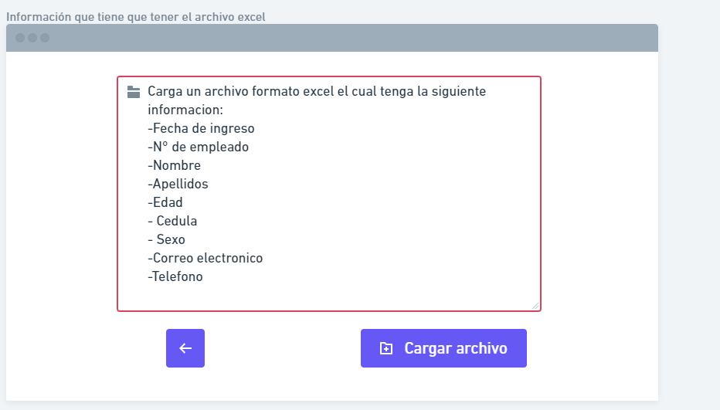

Ilustración Advertencia con especificaciones de archivo

1. En la siguiente imagen se muestra el diseño que arrogara al dar clic en el botón cargar archivo de la ilustración 1. En esta ventana se tendrá un cuadro de texto en el cual mostrara el nombre del archivo que se ha seleccionado, después del está cuadro de texto tendremos n botón el cual nos permitirá examinar nuestros documentos y así seleccionar el archivo a visualizar.

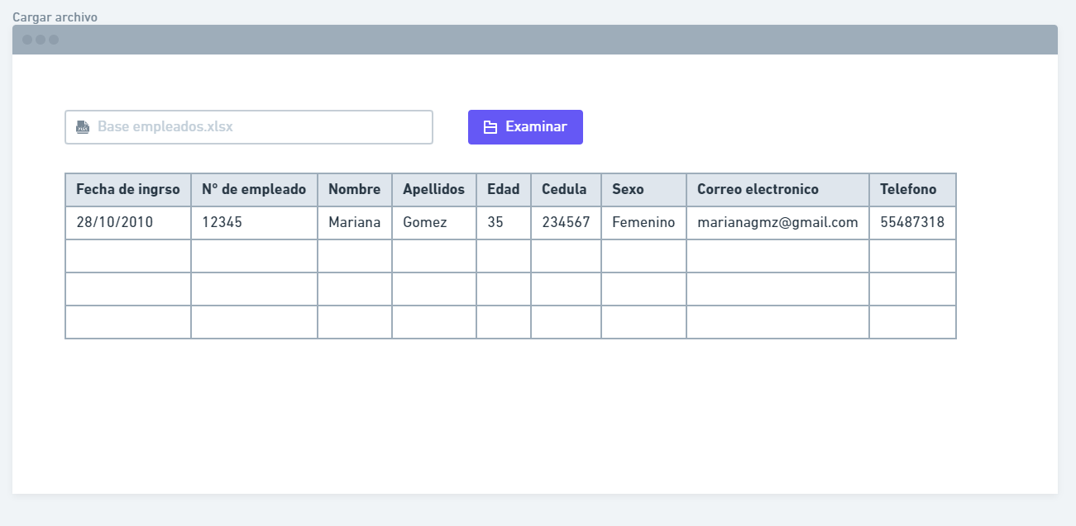

Ilustración Cargar archivos

**MANUAL TECNICO**

HERRAMIENTAS DE TRABAJO

-ANGULAR CLI:

Angular Cli es la herramienta con la que vamos a poder generar aplicaciones donde nos permite crear, depurar y publicar. Además, Angular Cli es muy potente, versátil y sencillo de dominar los aspectos básicos.

-BOOTSTRAP:

Esta es una herramienta que proporciona interactividad en la página, por lo que ofrece una serie de componentes que facilitan la comunicación con el usuario, como menús de navegación, controles de página, barras de progreso y más.

-WEBSTRORM

WebStorm es un IDE para JavaScript que facilita el desarrollo en dicho lenguaje. Para cada objeto muestra sus posibles métodos y propiedades (objetos predefinidos del lenguaje). También tiene un editor HTML que muestra el CSS asociado a cada etiqueta de la página que estamos editando.

-VISUAL STUDIO CODE

editor de código fuente que permite trabajar con diversos lenguajes de programación, admite gestionar tus propios atajos de teclado y refactorizar el código. Es gratuito, de código abierto y nos proporciona una utilidad para descargar y gestionar extensiones con las que podemos personalizar y potenciar esta herramienta.

**CODIGO DEL PROYECTO**

El proyecto consta de un modulo llamado abrir en el cual se encuentran dos componentes el primero de ellos es el componente archivo y el segundo es seleccionar:

app.component.html

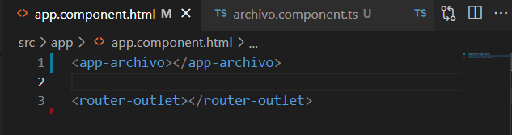

archivo.component.ts

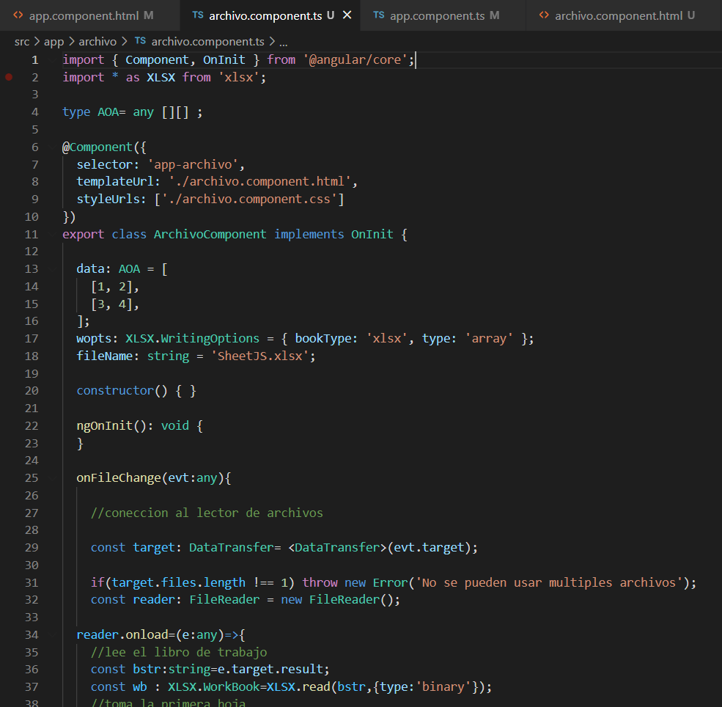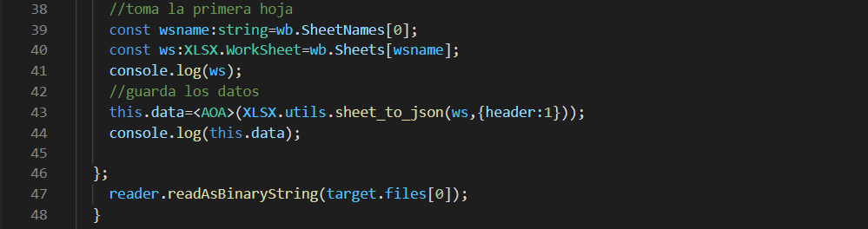

archivo.component.html

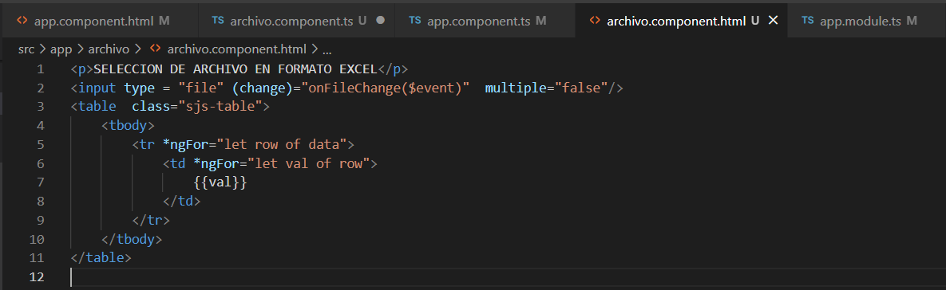

**MANUAL DE USUARIO**

El presente manual le ayudara al usuario a manejar de una manera eficiente al sistema en el cual se podrá car un archivo Excel, para que de esta forma el usuario no tenga ningún problema para cargar su archivo.

1. en nuestra primera venta podremos observa un boten con el cual podremos seleccionar nuestro archivo en xlsx

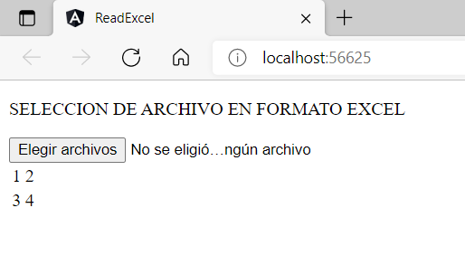

1. Al dar clic al botón se abrirá una ventana la cual nos dará acceso a nuestros archivos ahí seleccionaremos el que queremos visualizar.

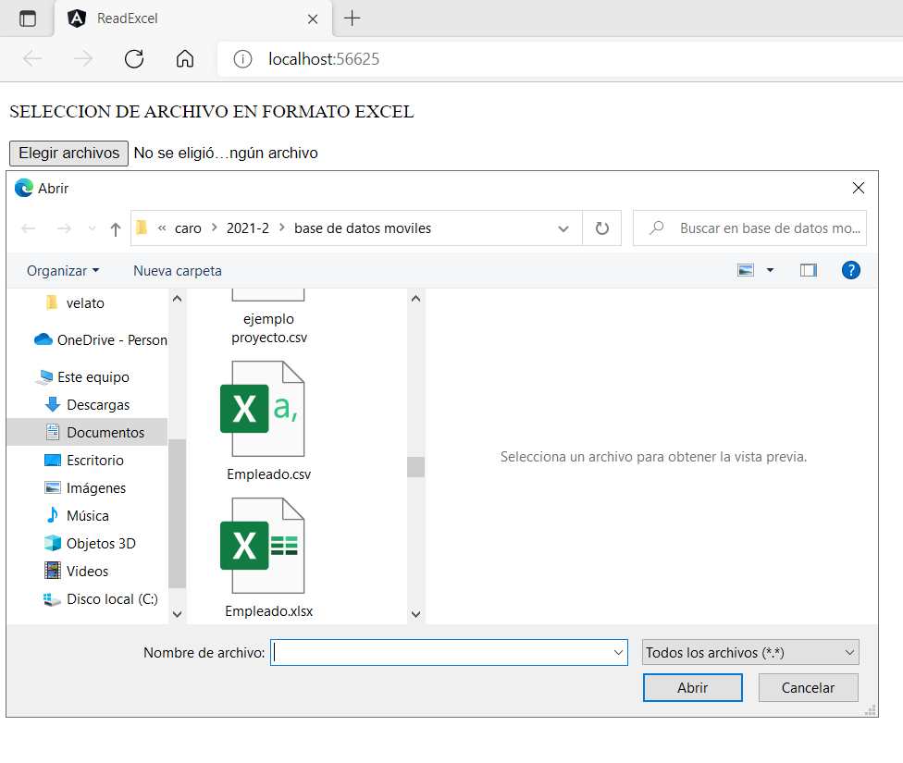

1. una vez seleccionado podremos visualizar la tabla del archivo.

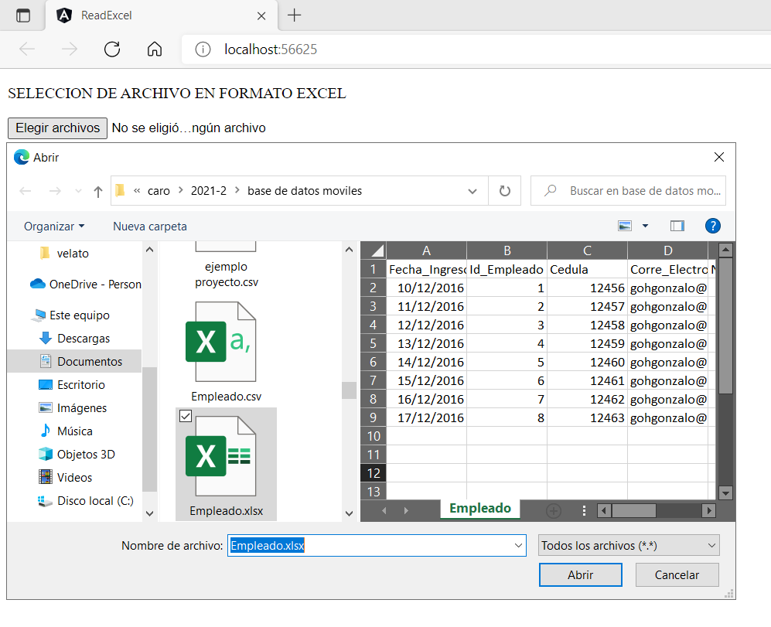

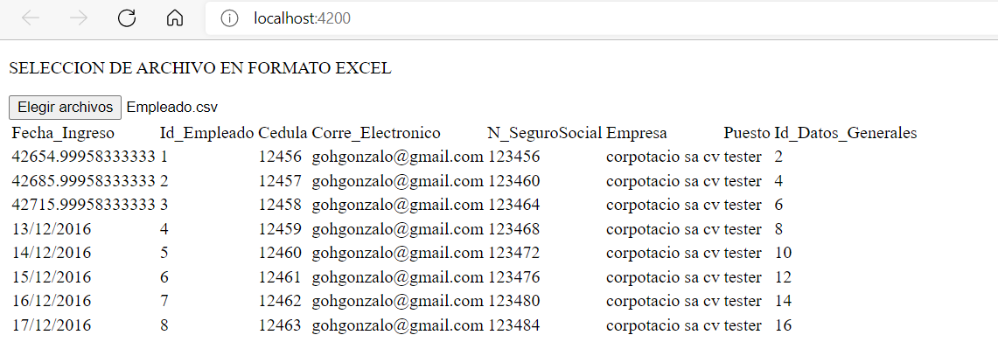

**MONGODB**

* MongoDB almacena datos en documentos flexibles similares a JSON, por lo que los campos pueden variar entre documentos y la estructura de datos puede cambiarse con el tiempo
* El modelo de documento se asigna a los objetos en el código de su aplicación para facilitar el trabajo con los datos
* Las consultas ad hoc, la indexación y la agregación en tiempo real ofrecen maneras potentes de acceder a los datos y analizarlos
* MongoDB es una base de datos distribuida en su núcleo, por lo que la alta disponibilidad, la escalabilidad horizontal y la distribución geográfica están integradas y son fáciles de usar
* MongoDB es de uso gratuito

**MONGO DB (LOCAL)**

DIAGRAMA DE ENTIDAD-RELACION

El modelo fue hecho en base a todos los demás módulos, así crean un solo modelo para el uso de todos los equipos.

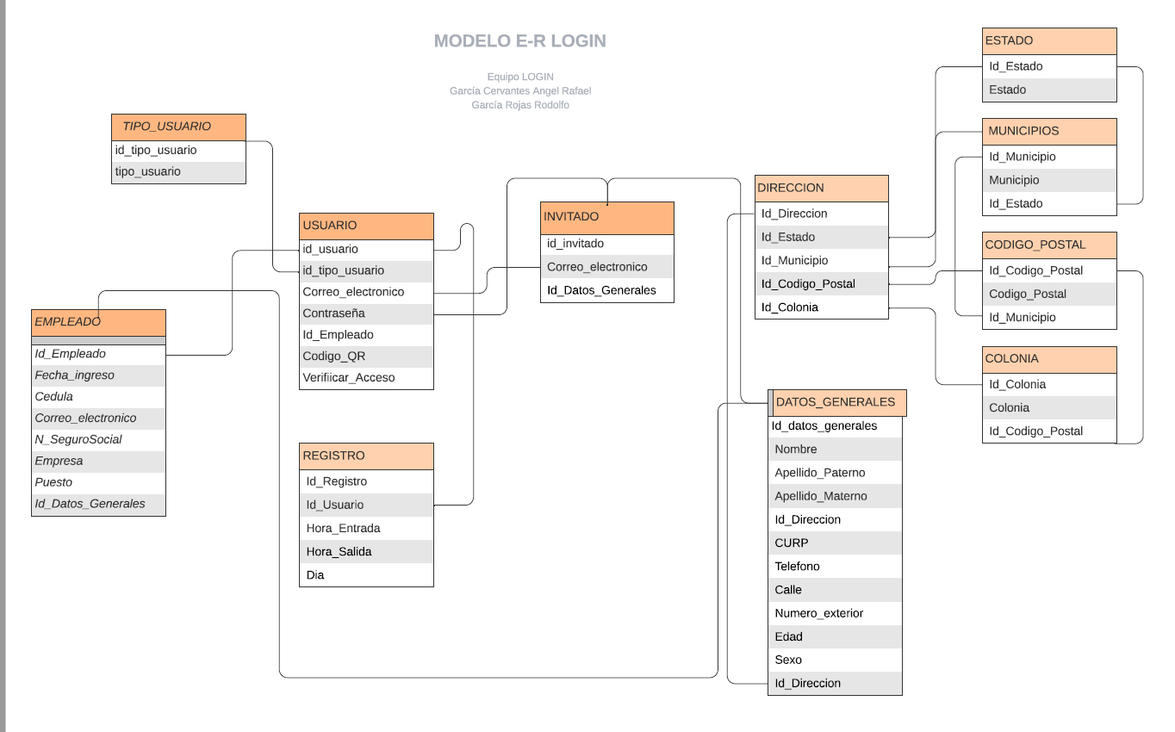

**CREACION DE BASE DE DATOS CON MONGODB COMPASS (LOCAL)**

1. Descarga e instalación de aplicación de Mongo DB

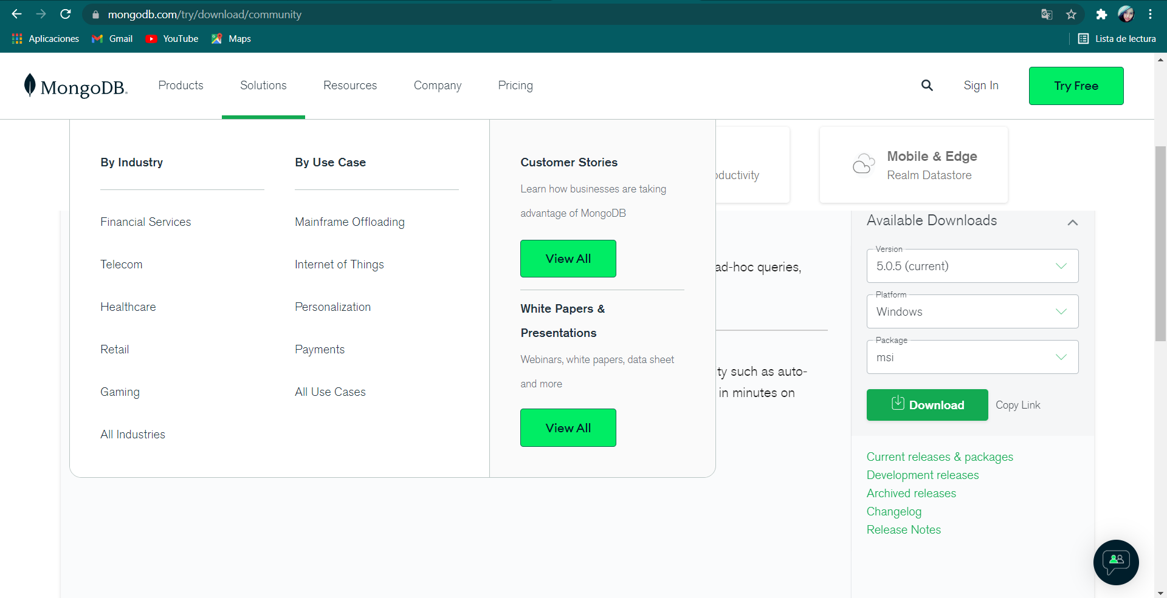

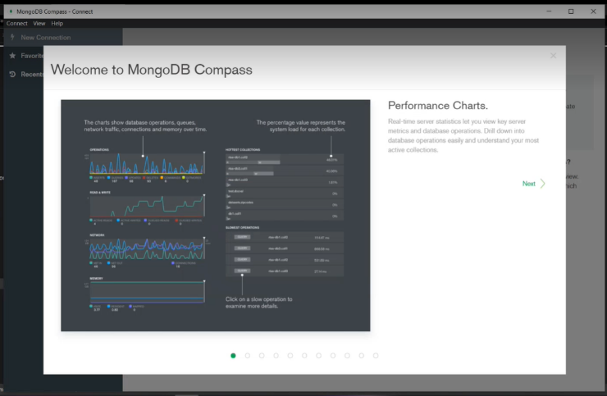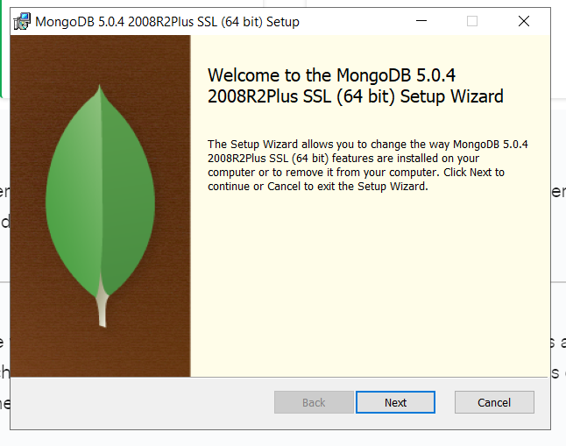

1. Creación de la base de datos en MongoDB que se llama Direcciones con la colección Ciudad

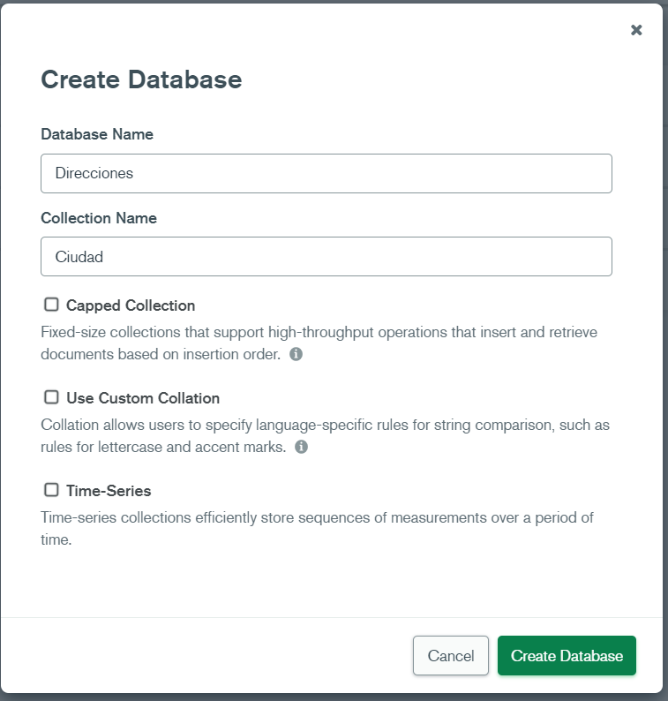

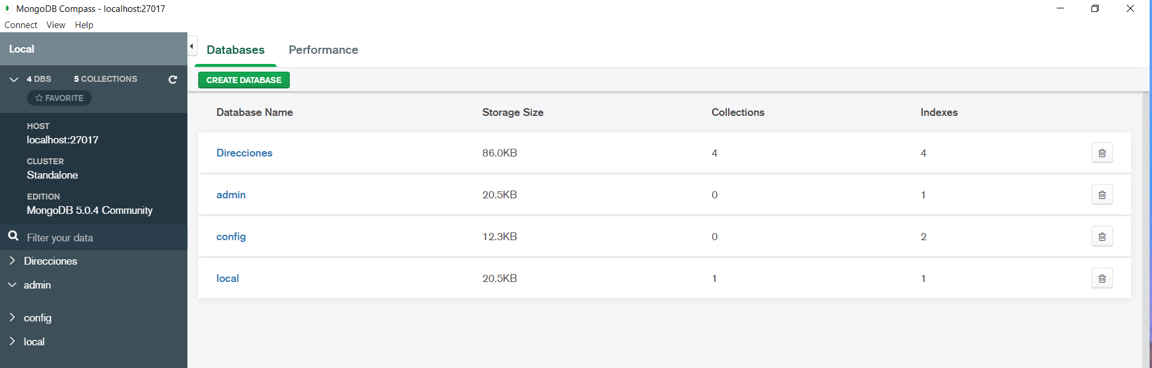

1. Creación de las colecciones de Municipios, Estados y CP y colonias

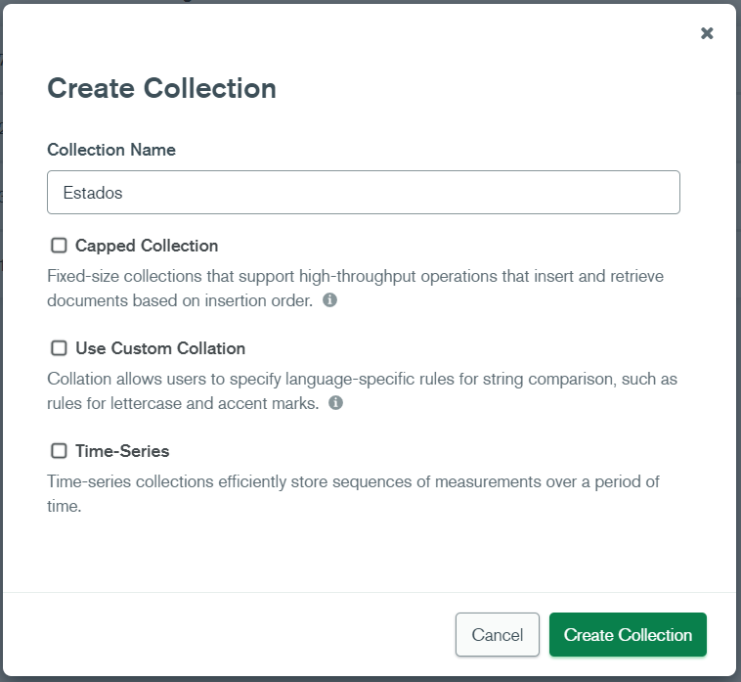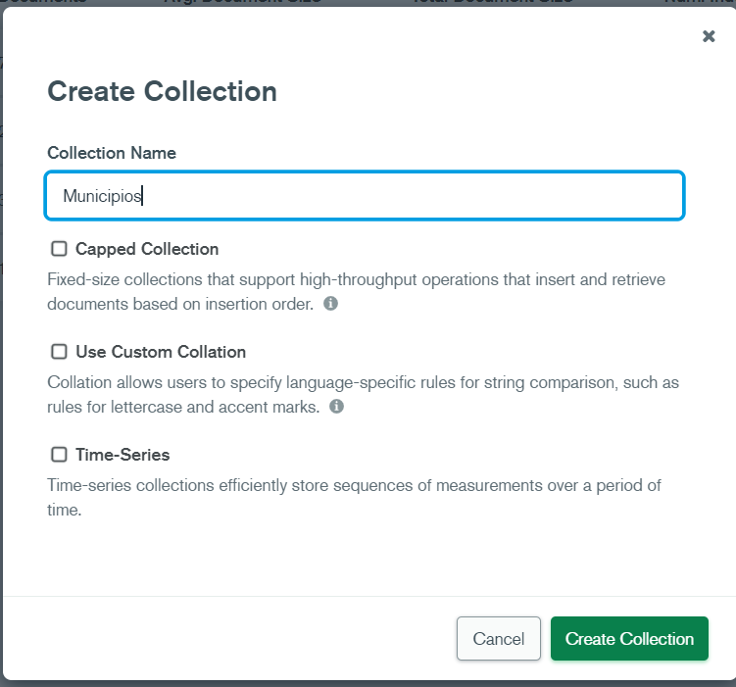

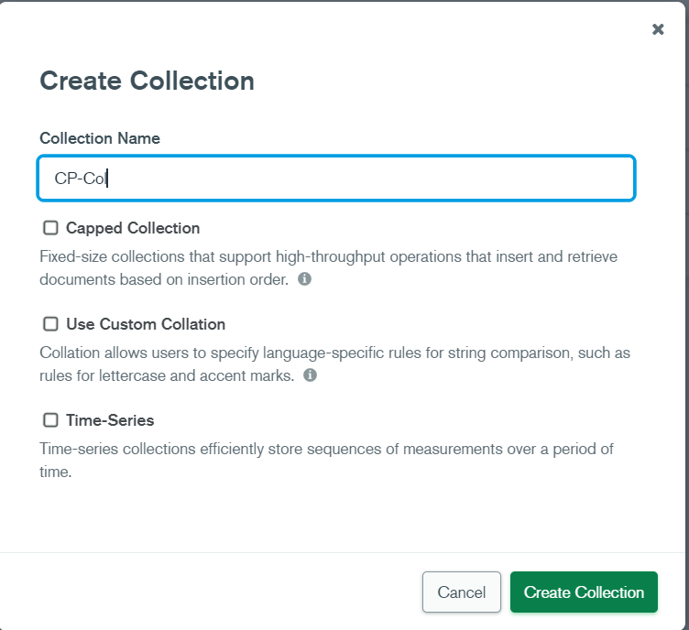

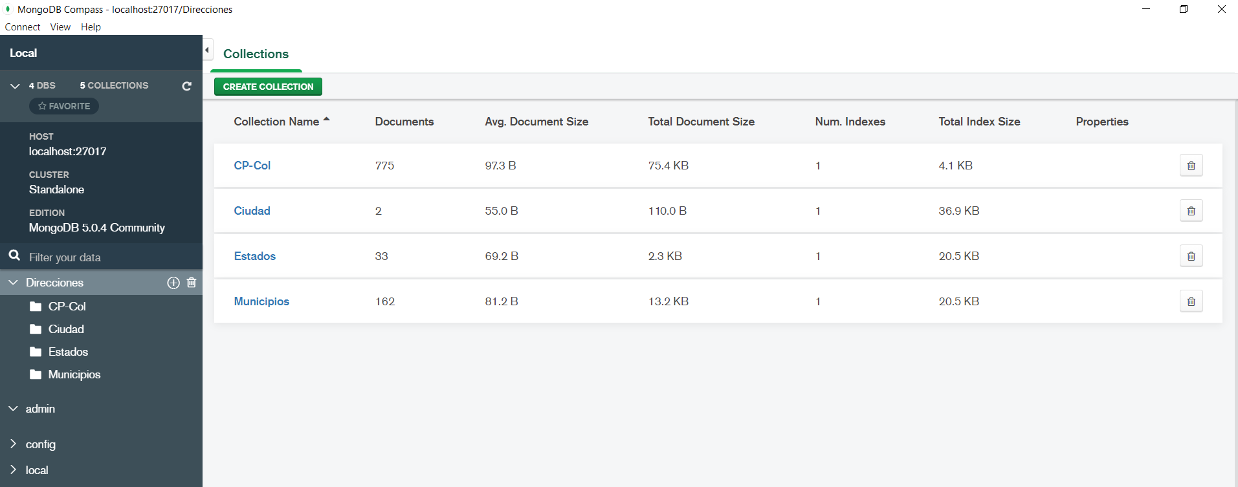

1. Subir archivos de Excel con extencion .csv a cada colección

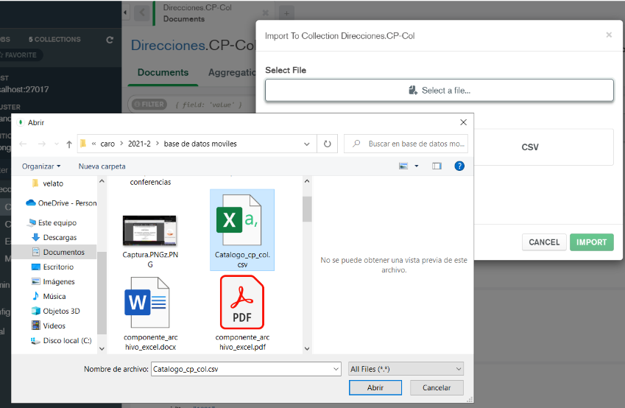 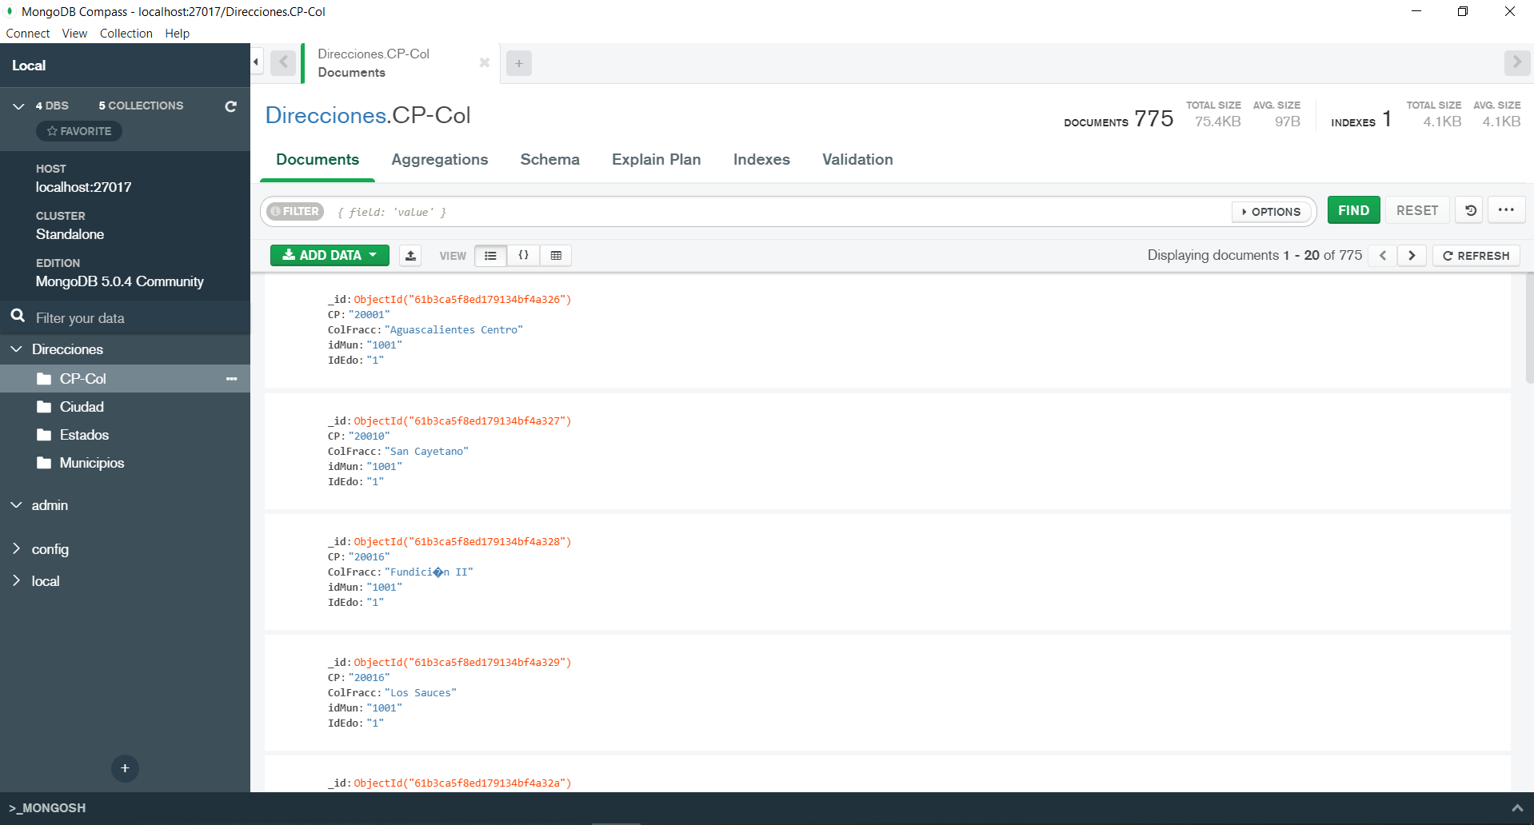

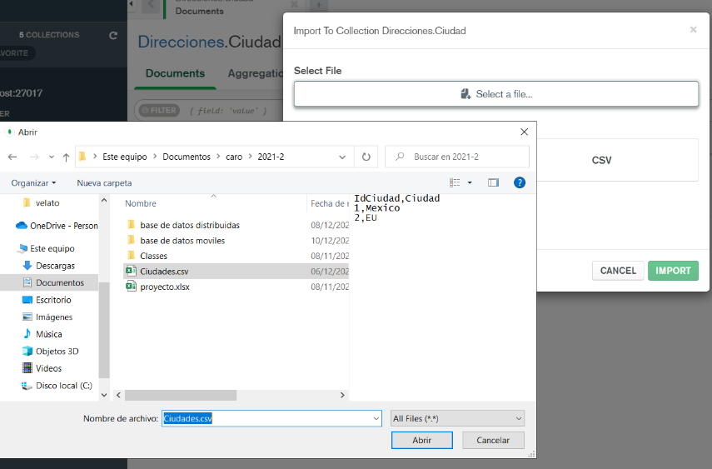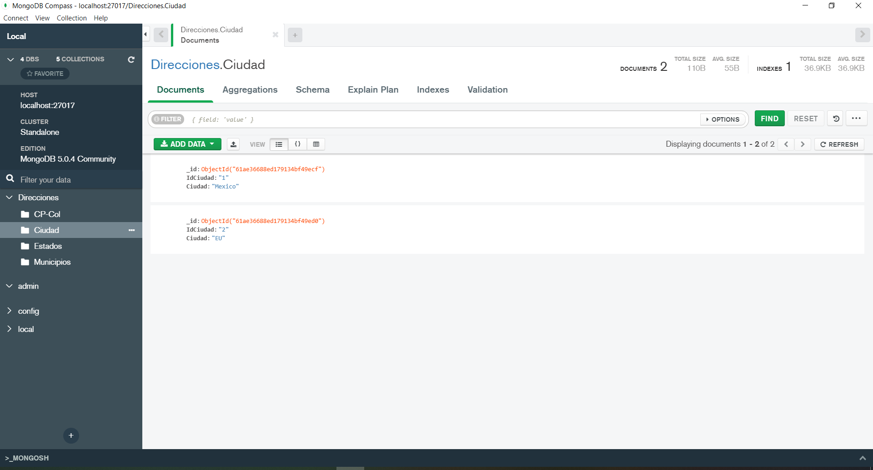

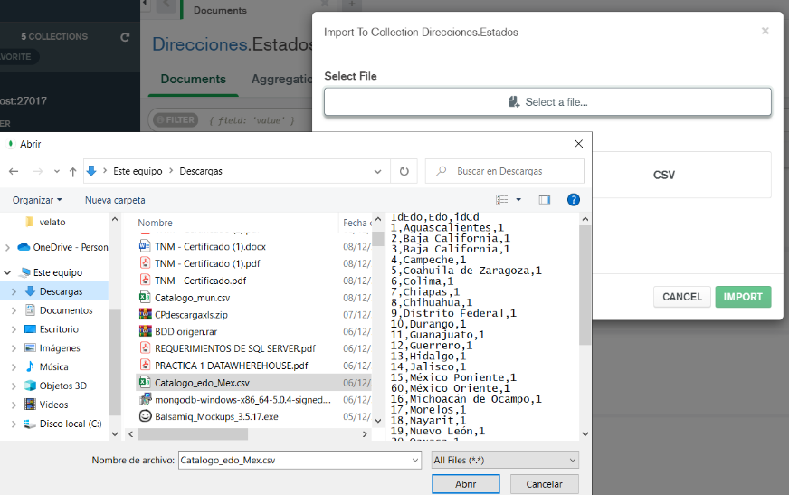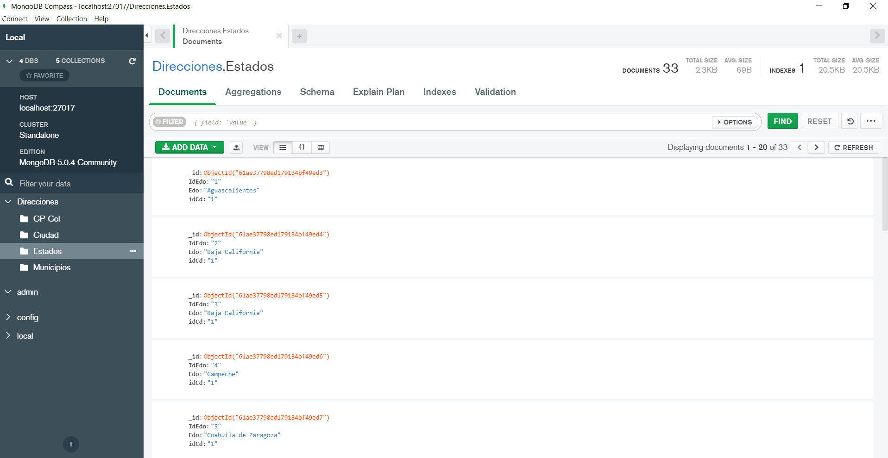

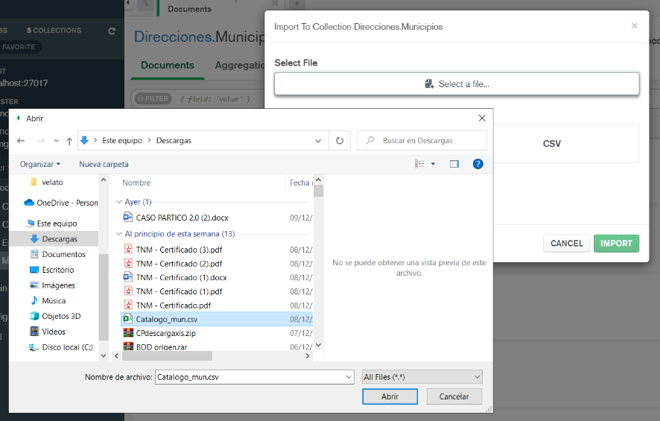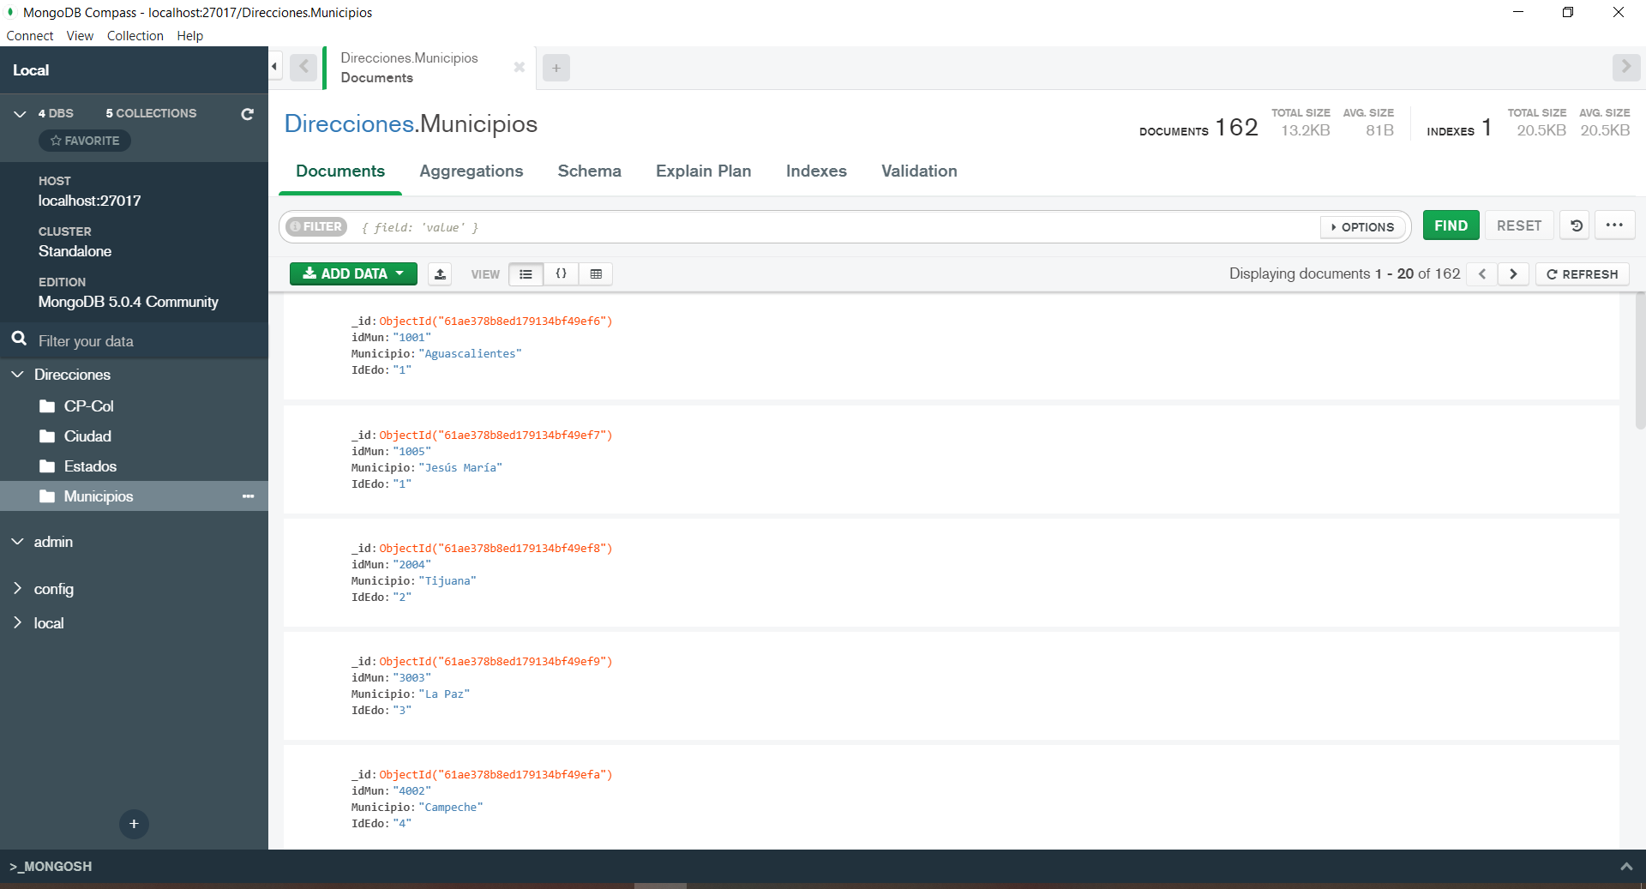

1. Creación de Vistas

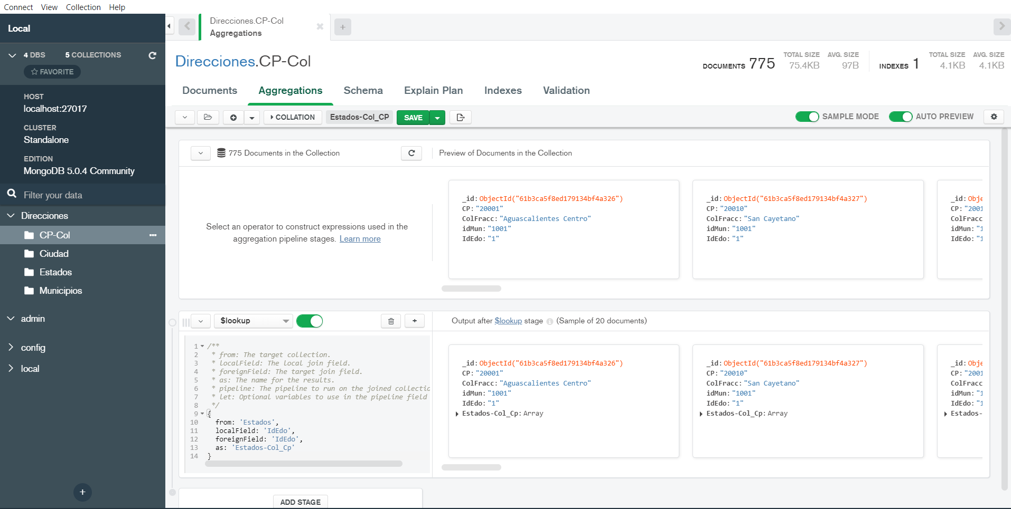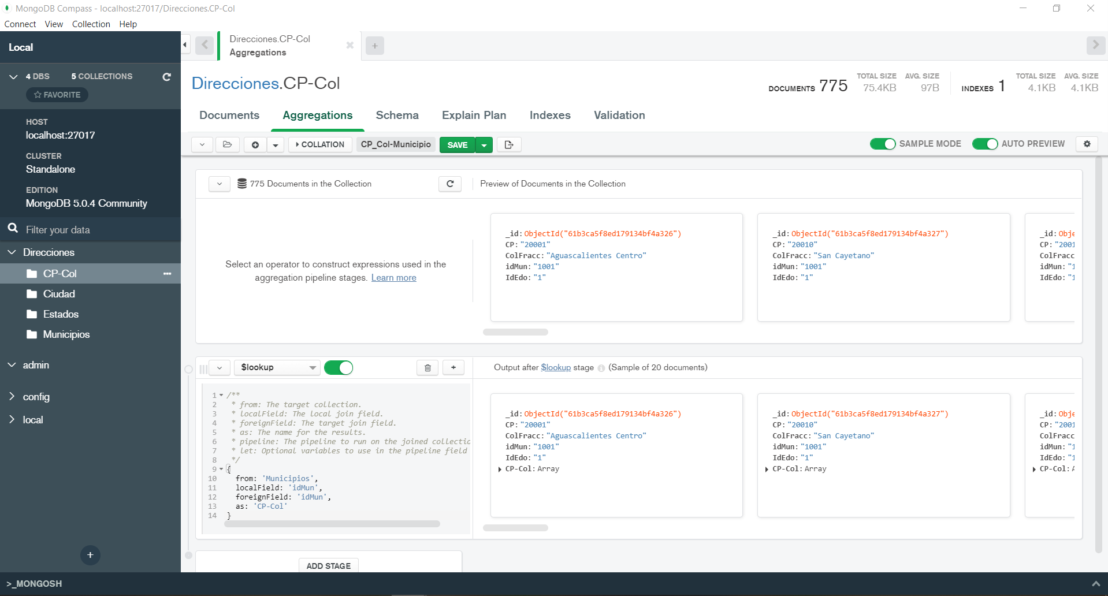

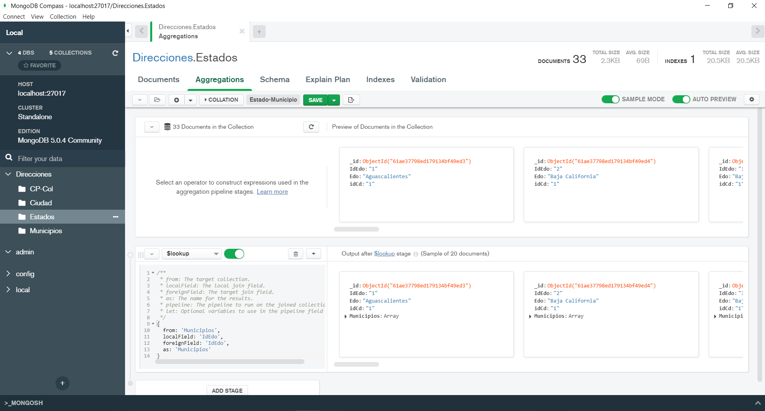

**MONGODB ATLAS**

MongoDB Atlas es un servicio global de base de datos de documentos en la nube para las aplicaciones modernas. Implementar una MongoDB completamente administrada garantiza la disponibilidad, la escalabilidad y la conformidad con las normas de seguridad gracias a la automatización inteligente para mantener el rendimiento a escala a medida que las aplicaciones evolucionan. Amplíe sus datos para gestionar cualquier carga de trabajo que use la plataforma de datos de aplicaciones de MongoDB, como la búsqueda de texto completo y el análisis en tiempo real.

**CREACION DE SERVIDOR MONGODB ATLAS**

1. Buscar en nuestro navegador de internet MongoDB Atlas, dar clic en el enlace

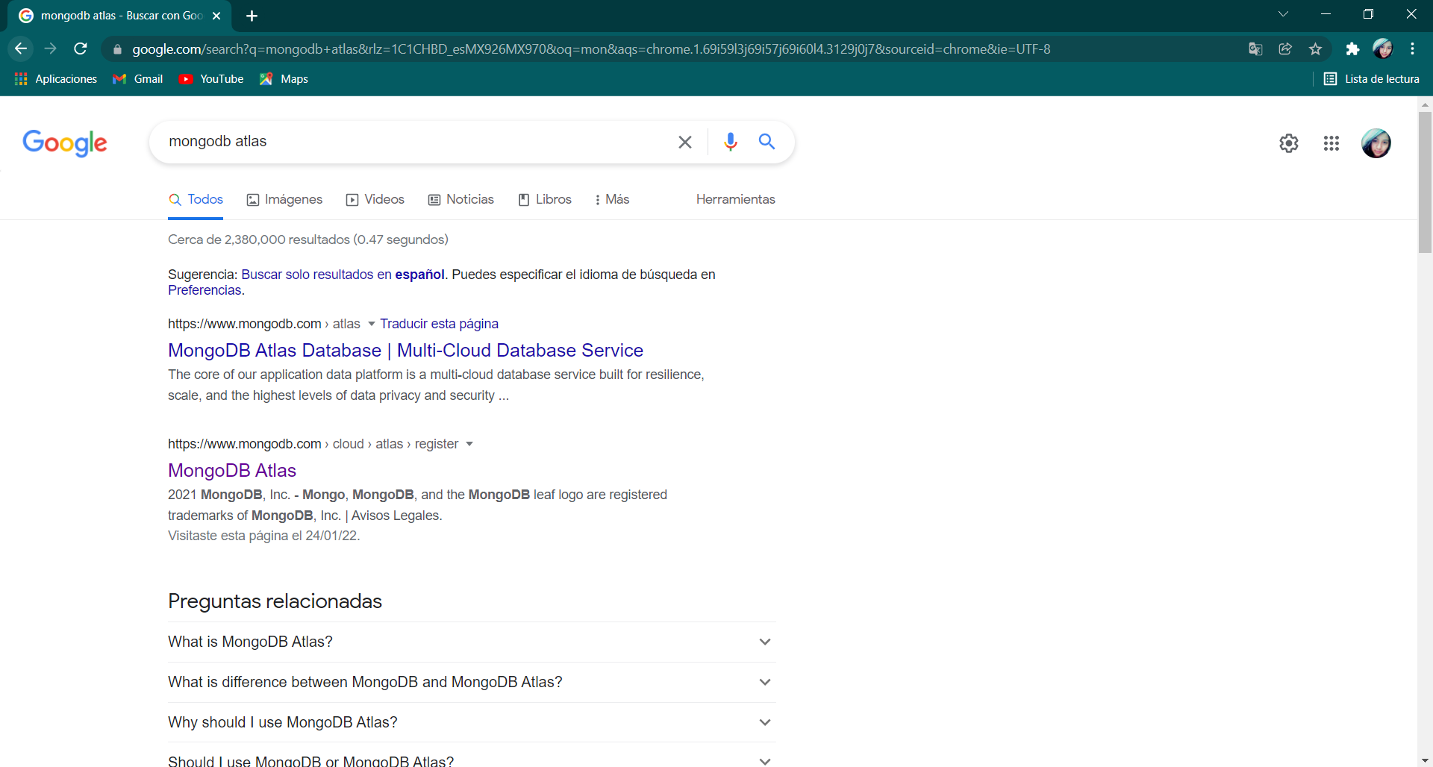

1. Lena el formulario para registrarse y acepta los términos y condiciones

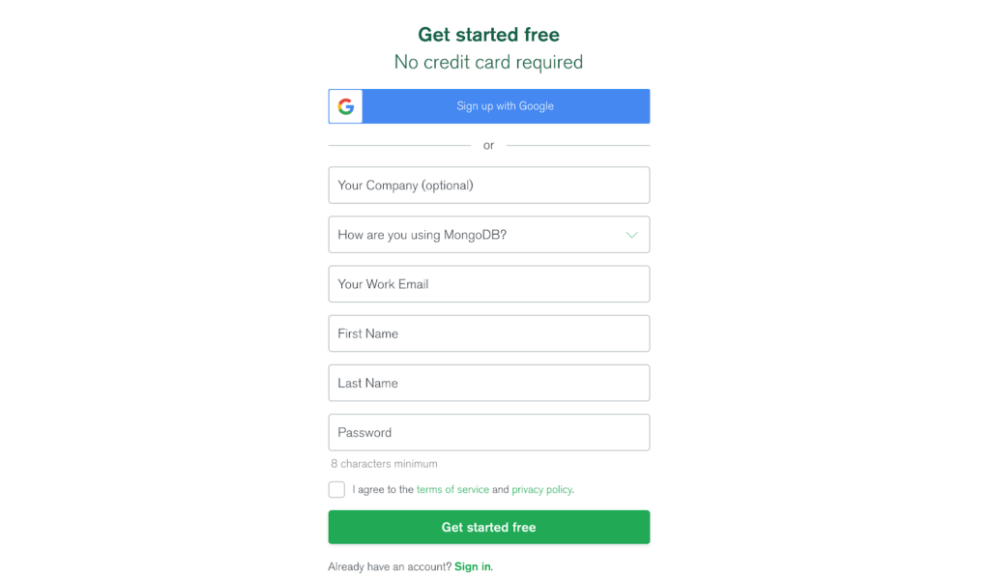

1. Contesta la en cuesta que te sale una vez que hayas verificado tu cuenta

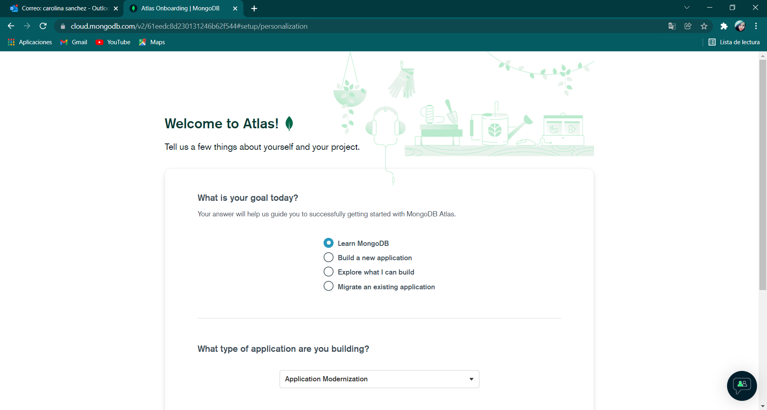

1. Una vez finaliza selecciona la tercera opción y da clic en el botón créate, y vuele a dar clic en créate clouster.

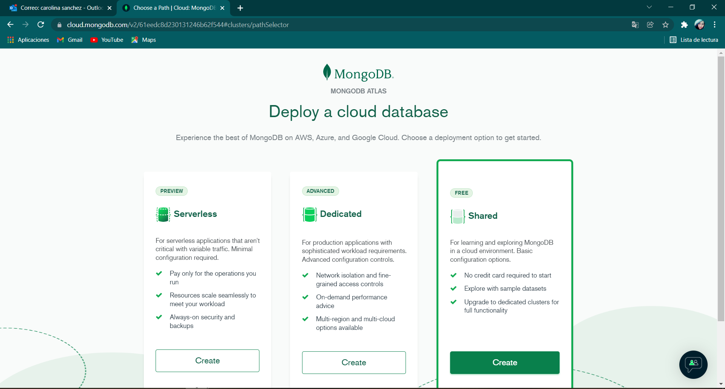

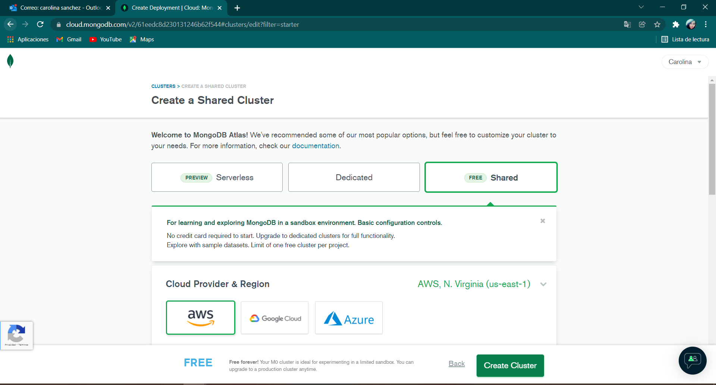

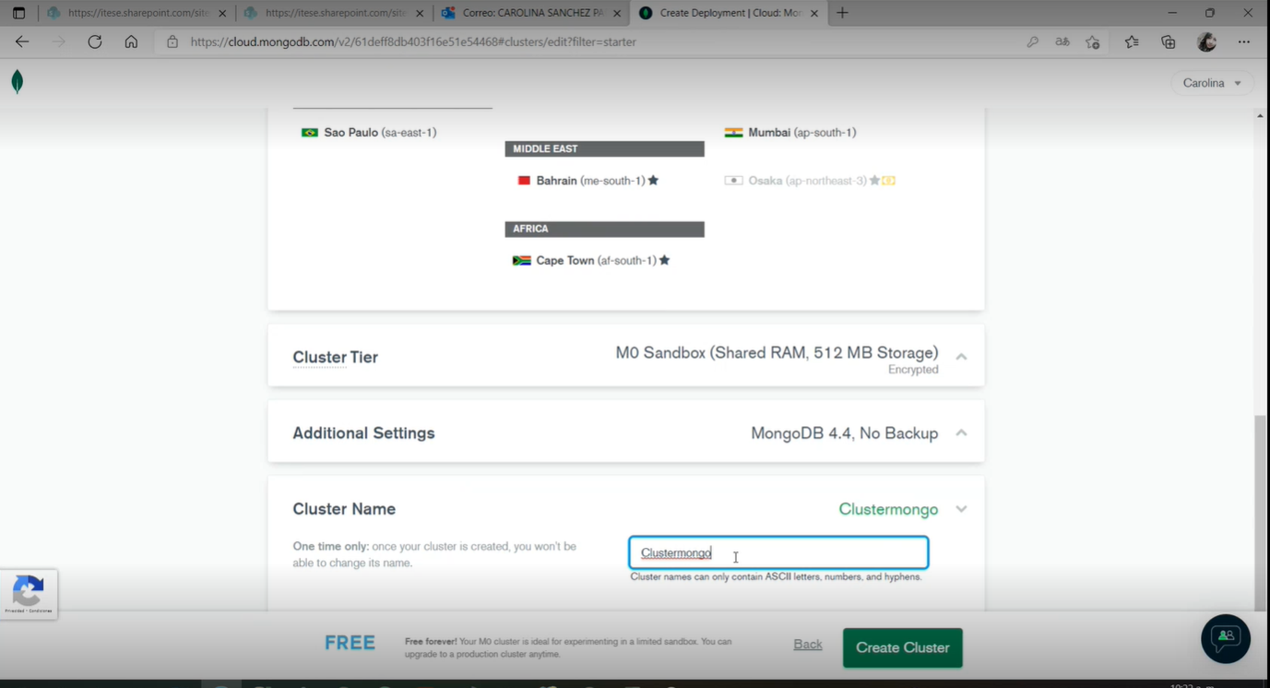

1. completar los pasos que se muestran del lado izquierdo de la pantalla.

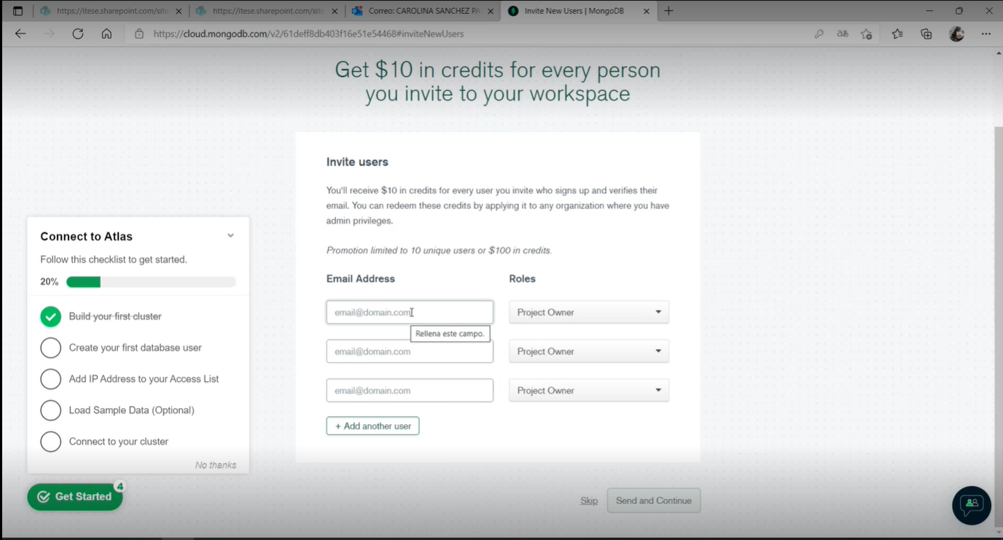

1. create your first database user: da clic en el siguiente paso, te aparecerá una nota en la cual te dirá que des clic una vez hecho eso presiona la opción Add new database user, asigna un nombre y una contraseña para este usuario y da clic en agregar usuario.

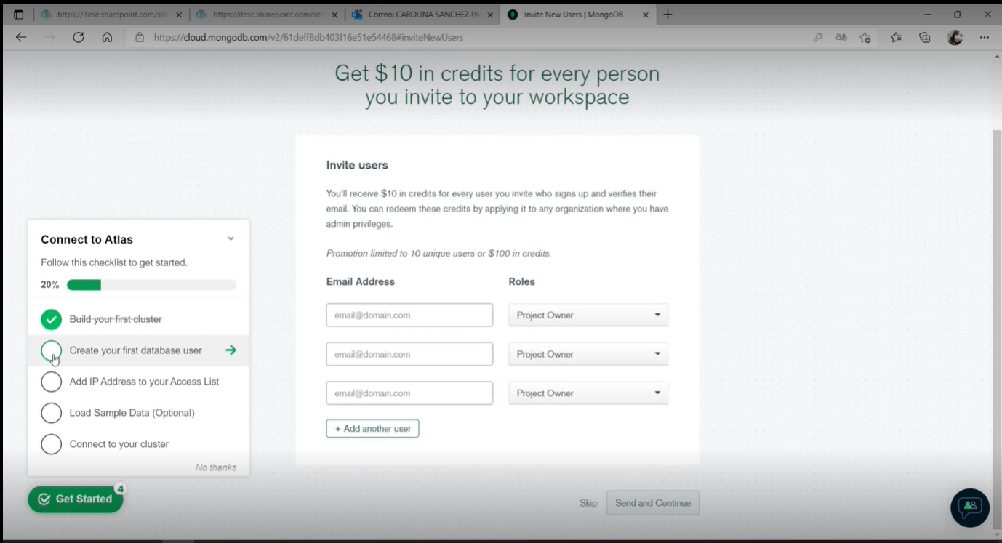

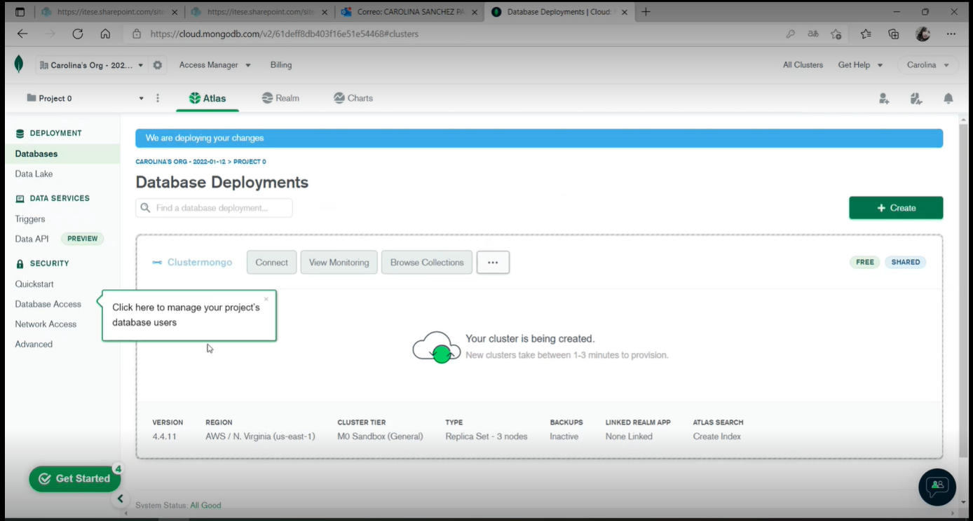

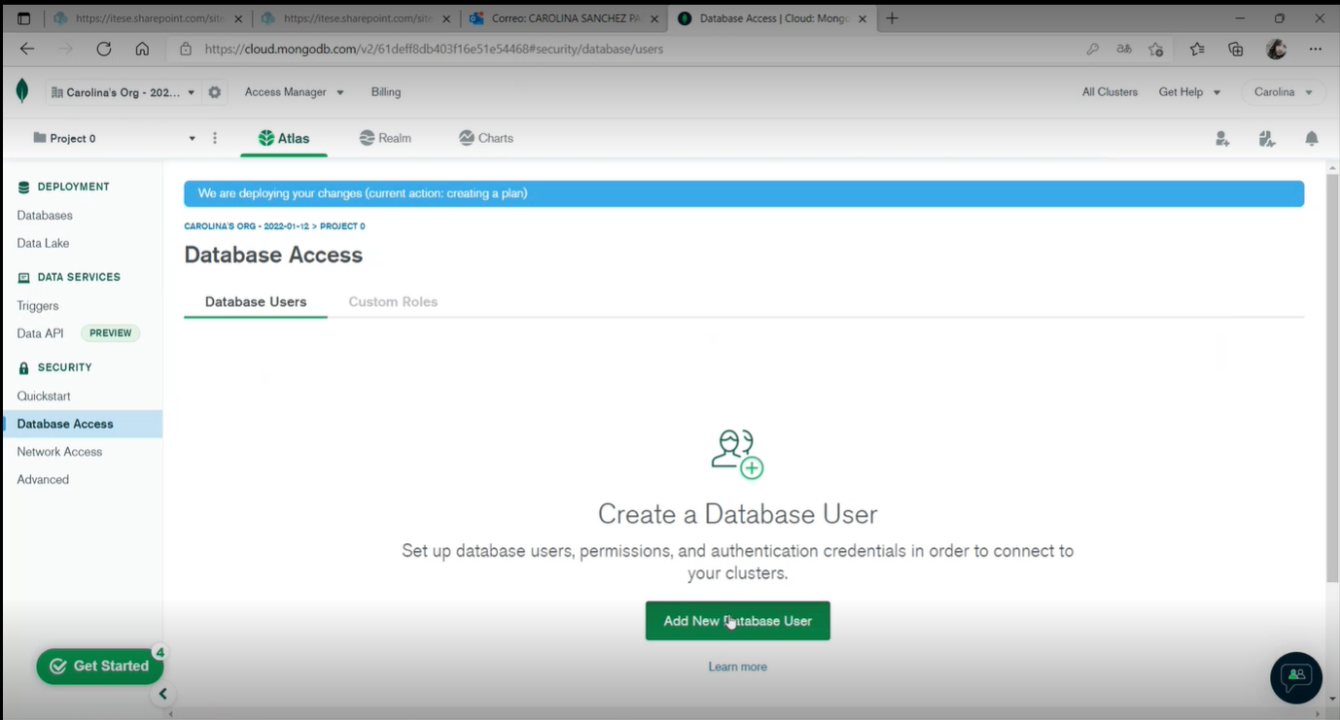

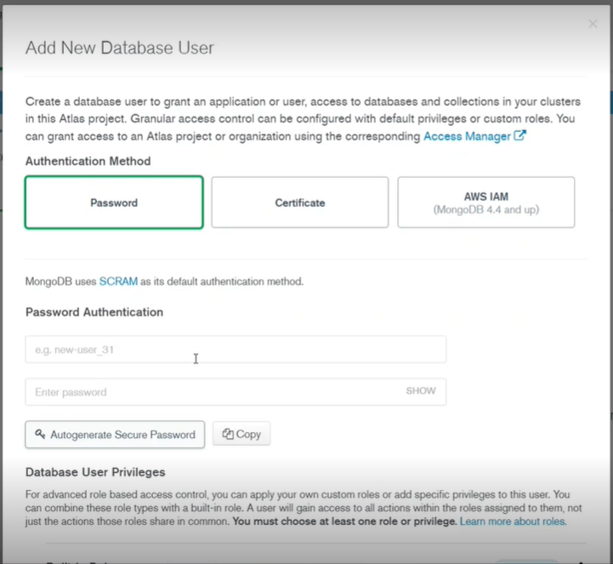

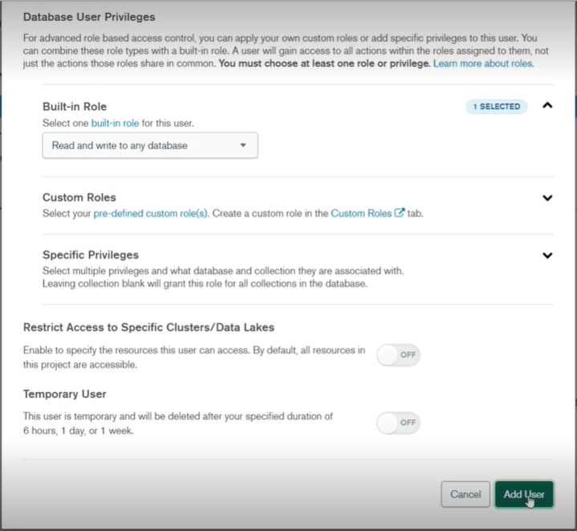

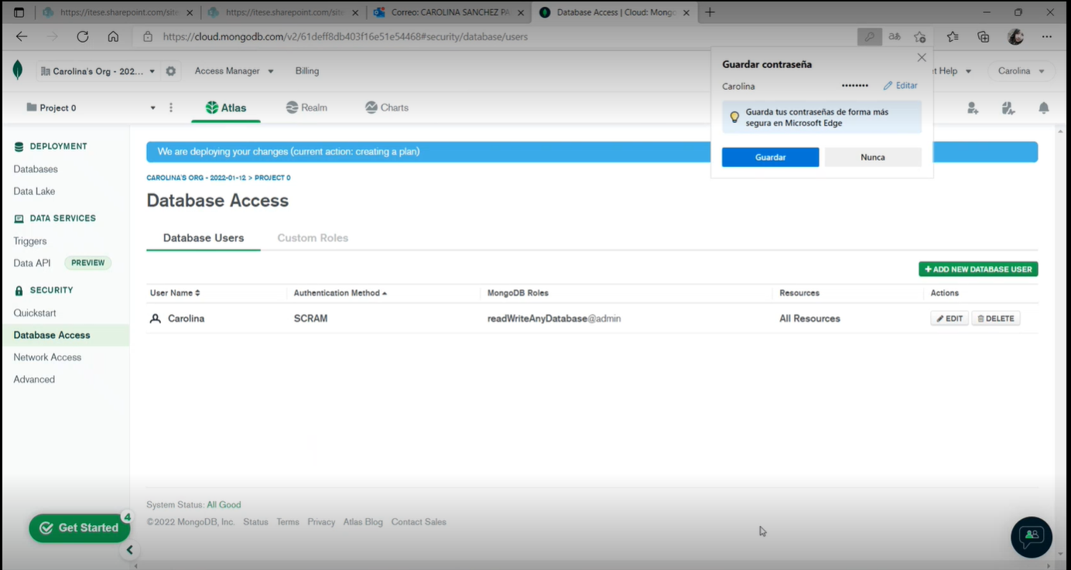

1. Una vez terminado el paso anterior te volverá a aparecer el cuadro de los pasos a seguir da clic en Add IP Address, a continuación en Network, add IP, y por ultimo llena las casillas con la información y da clic en confirmación.

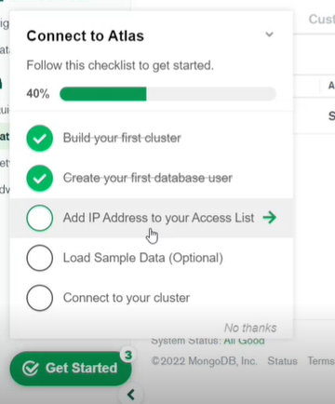

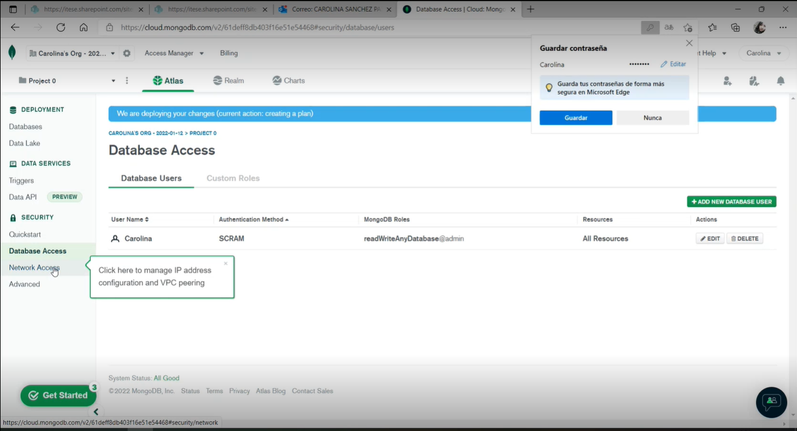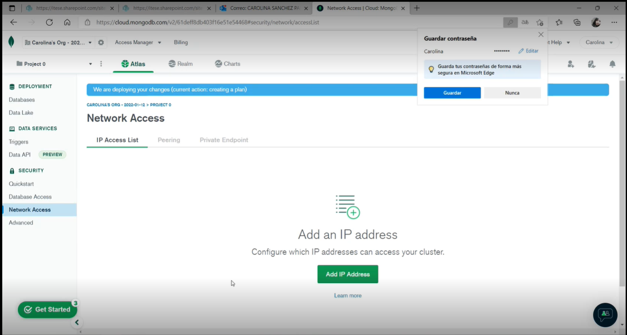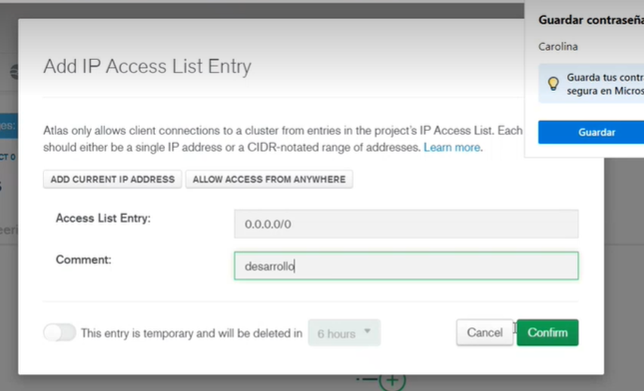

1. Da clic en el último paso Connect to your clouster, espera que se termine de crear nuestro clouster, da clic en el botón de connect esto arrojara una ventana la cual daremos clic en la última opción en esta parte tendremos que copiar el URL que nos aparece.

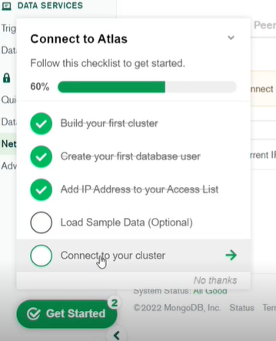

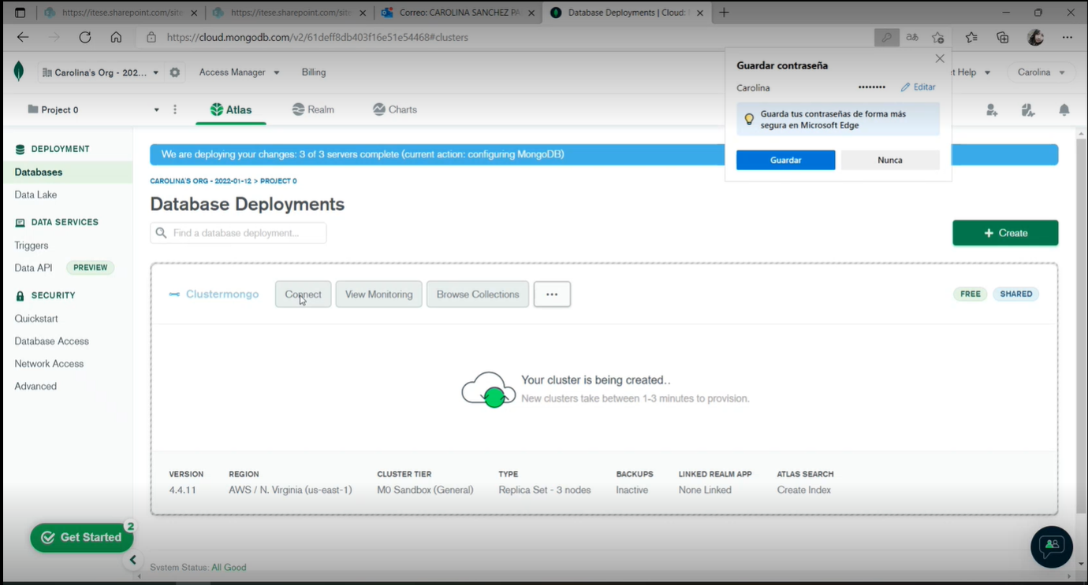

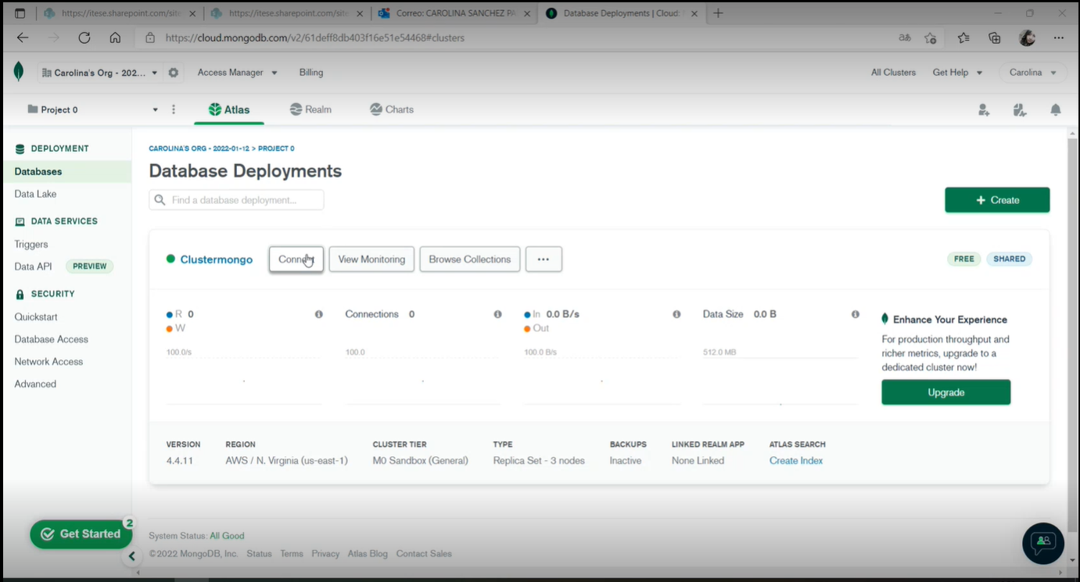

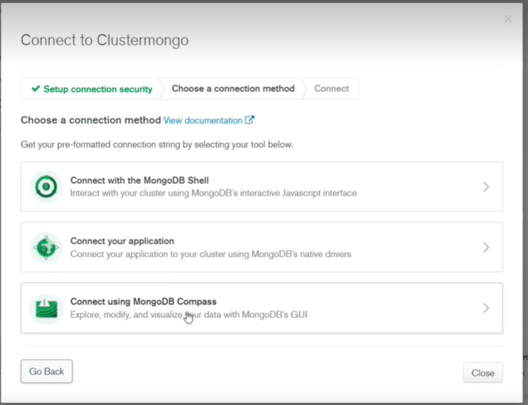

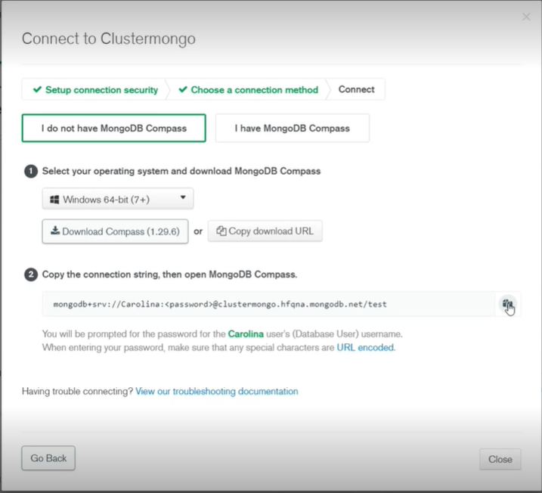

1. Pegar el URL en nuestro proyecto de webstorm, cambiando la parte de password por nuestra contraseña, agrega el codigo

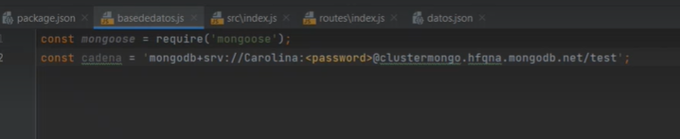

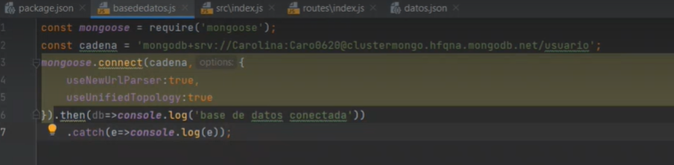

1. Agrega la siguiente línea a tu código

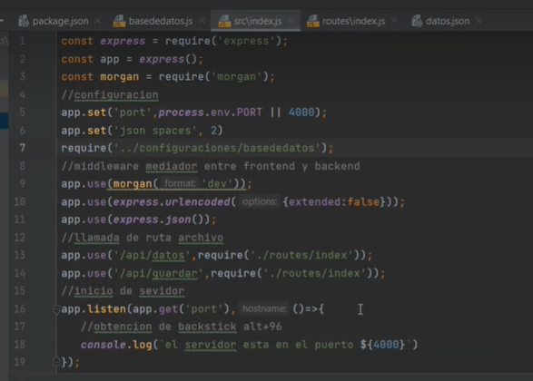

1. El URL tendrás que pegarlo en la aplicación de mongo compas y conéctalo

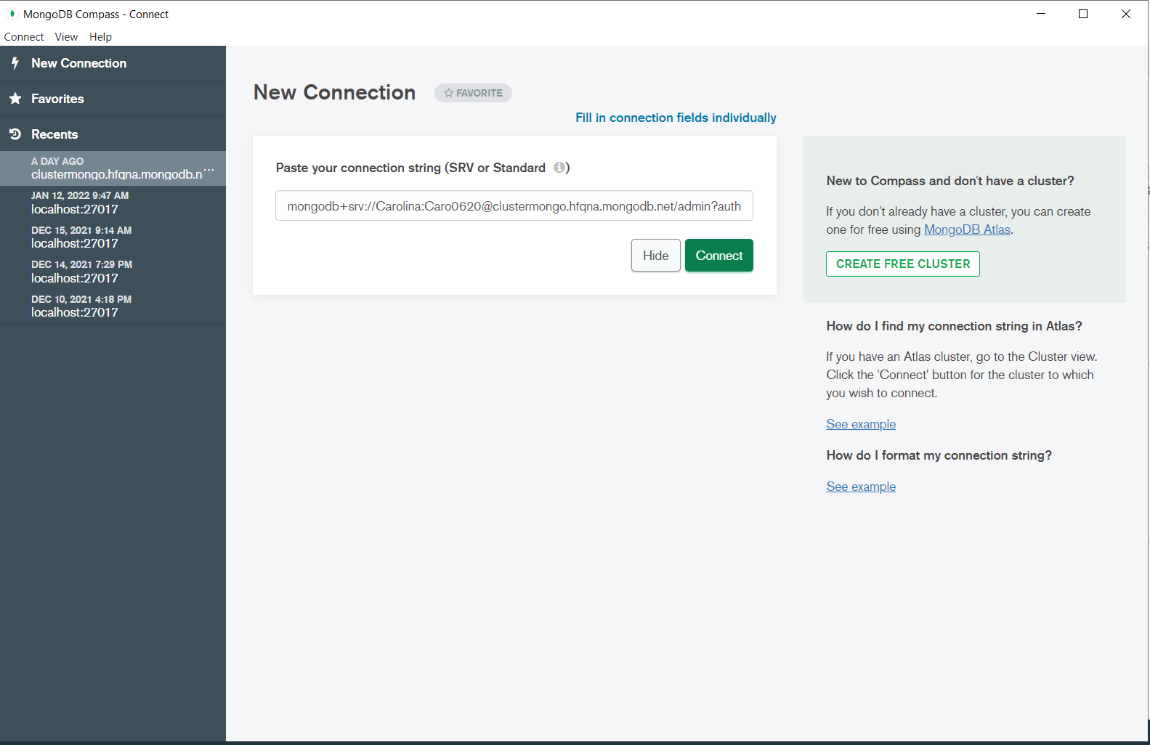

CODIGO MONGO DB ATLAS

usuariocontrolador.js

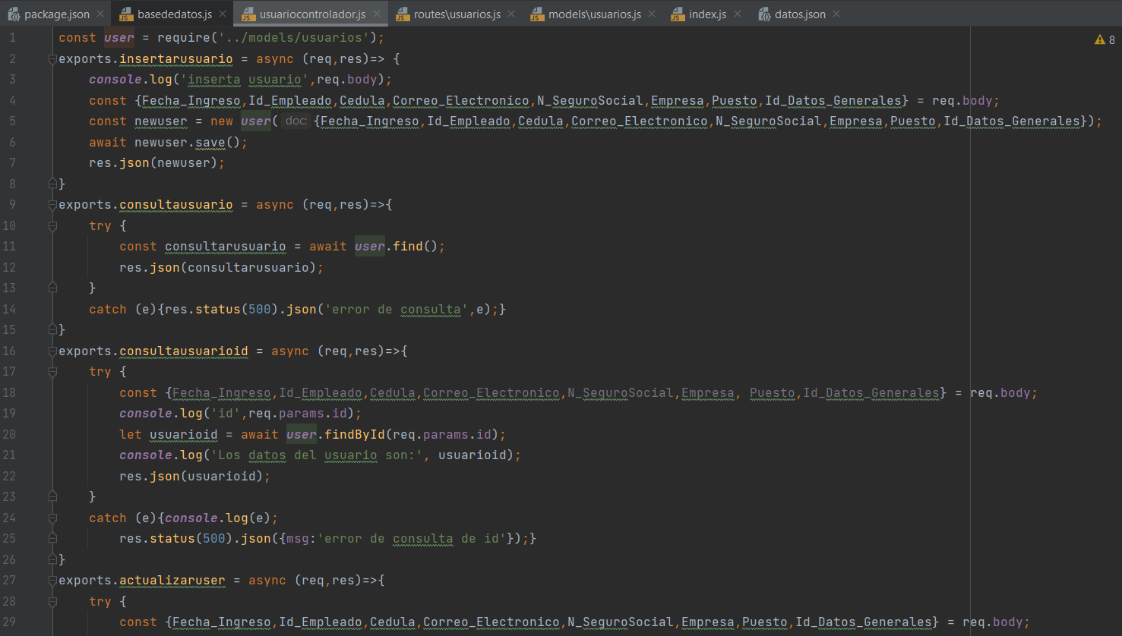

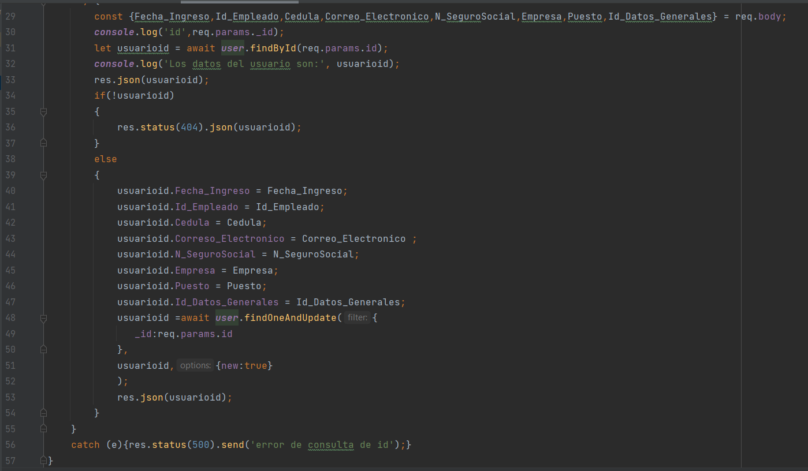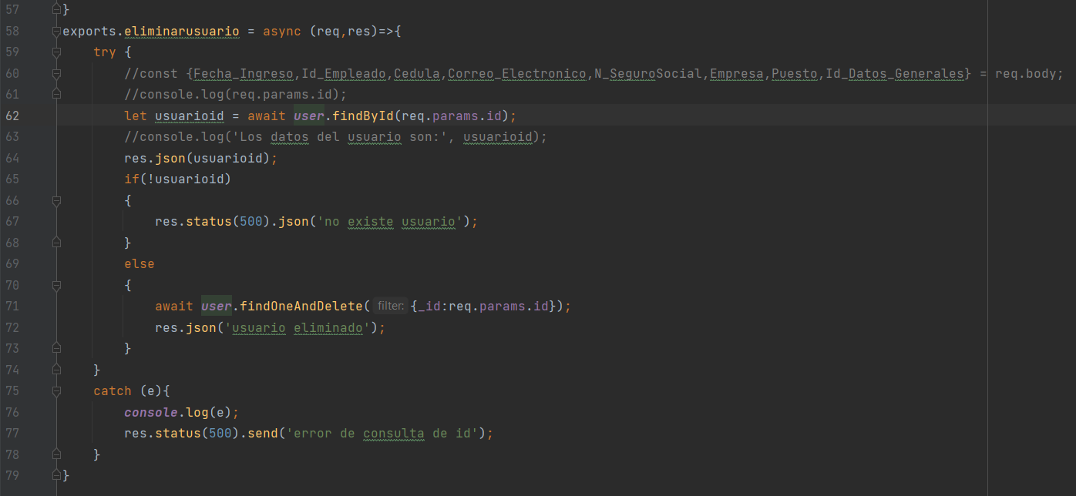

routes\usuarios.js

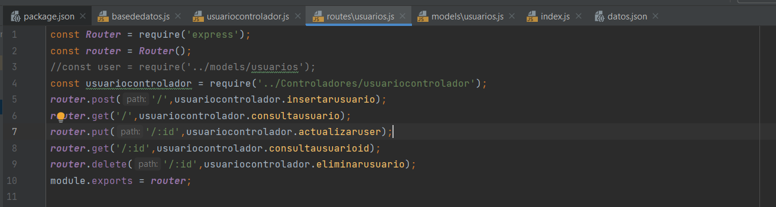

models\usuarios.js

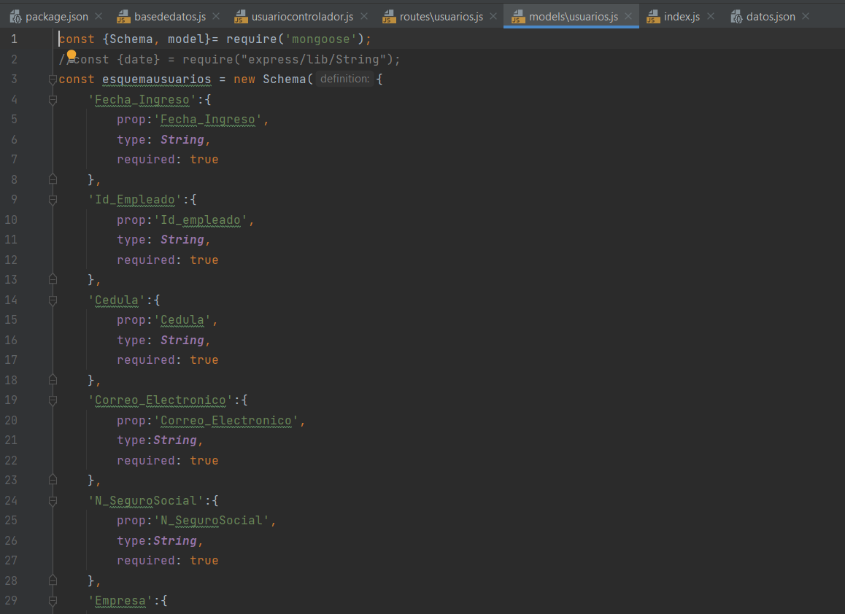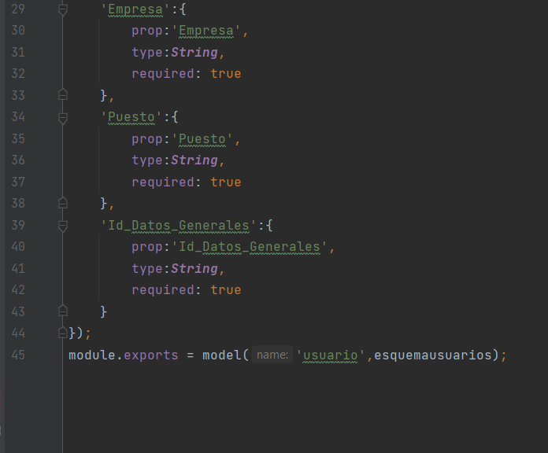

POSTMAN

una vez que se ha realizado el código con el que se va a manejar en la base de datos aremos nuestras pruebas en postaman.

Se realizara primero una instrucción GET con la URL del puerto que se le ha asignado así como la ruta .

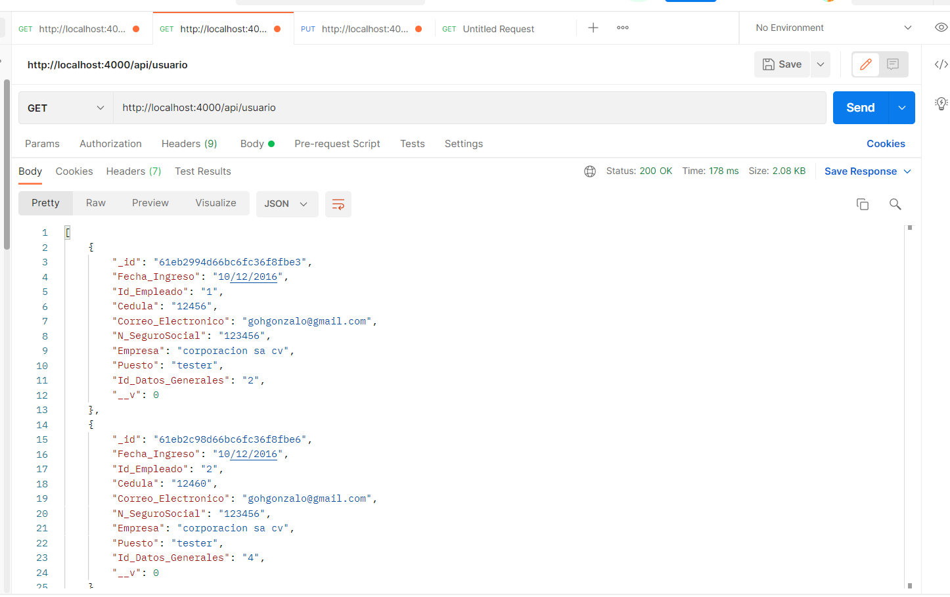

Se agregara nueva información esto lo haremos con la instrucción POST

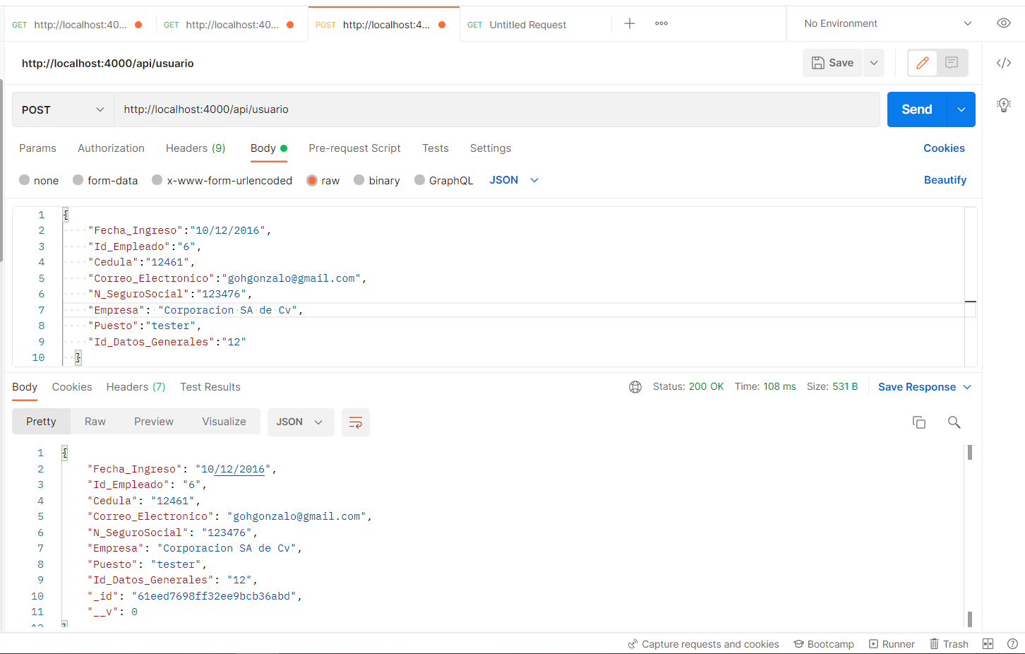

Para actualizar información o modificarla usaremos la instrucción PUT junto con el id del dato que se modificara, y a continuación buscar nuevamente la información modificada con la instrucción GET y el id

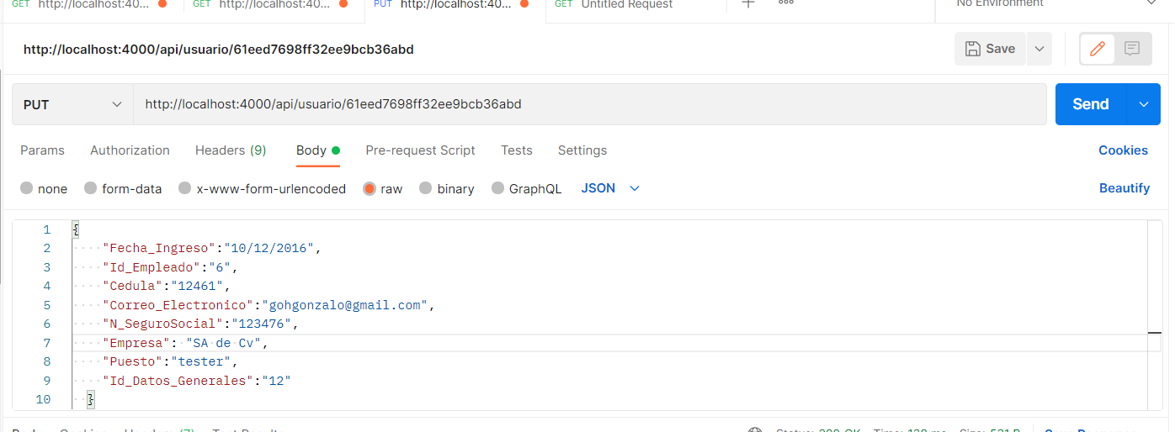

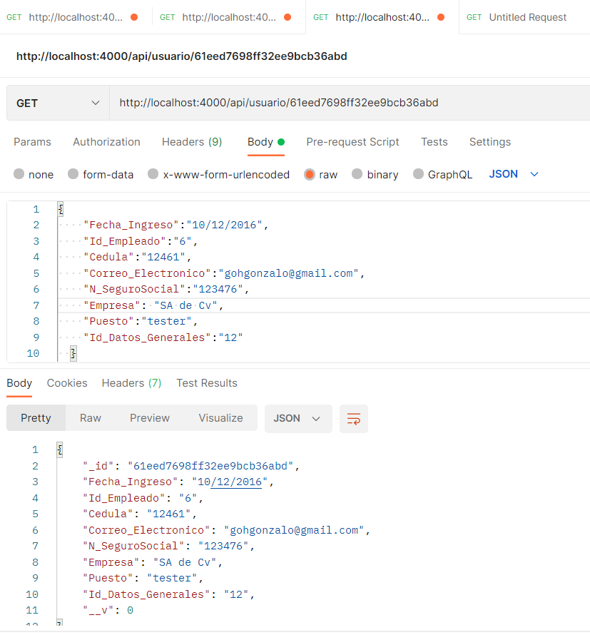

Para eliminar el dato se usara la instrucción DELETE junto con el id de la información a borrar

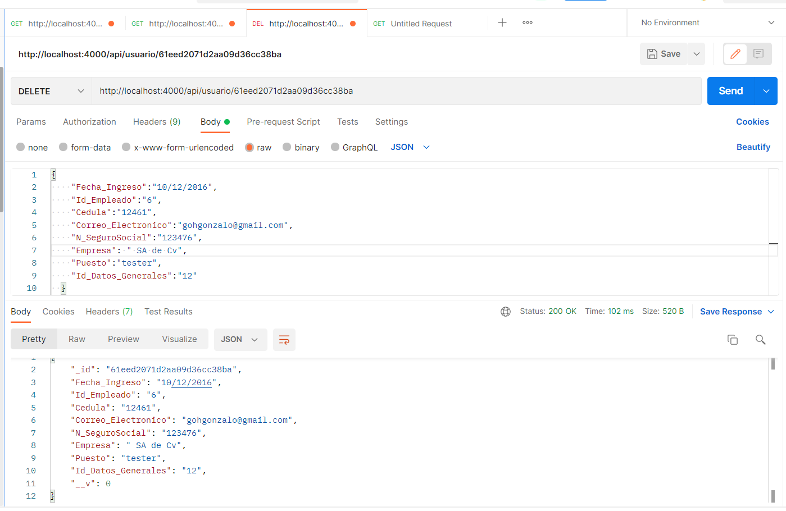

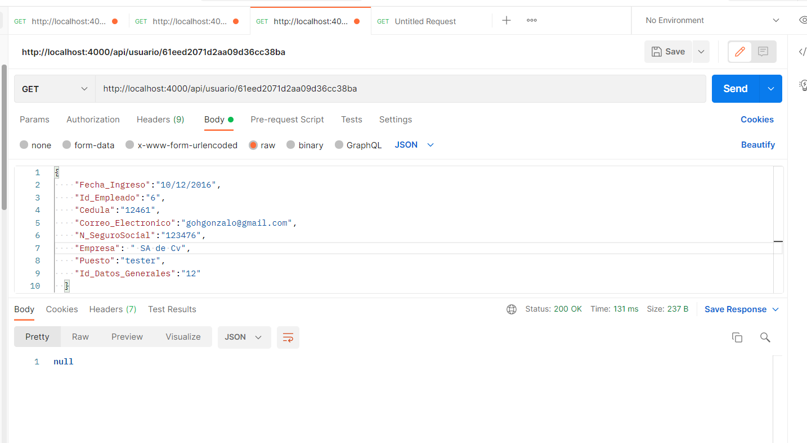

Cabe destacar que toda nuestra información está en MongoDB

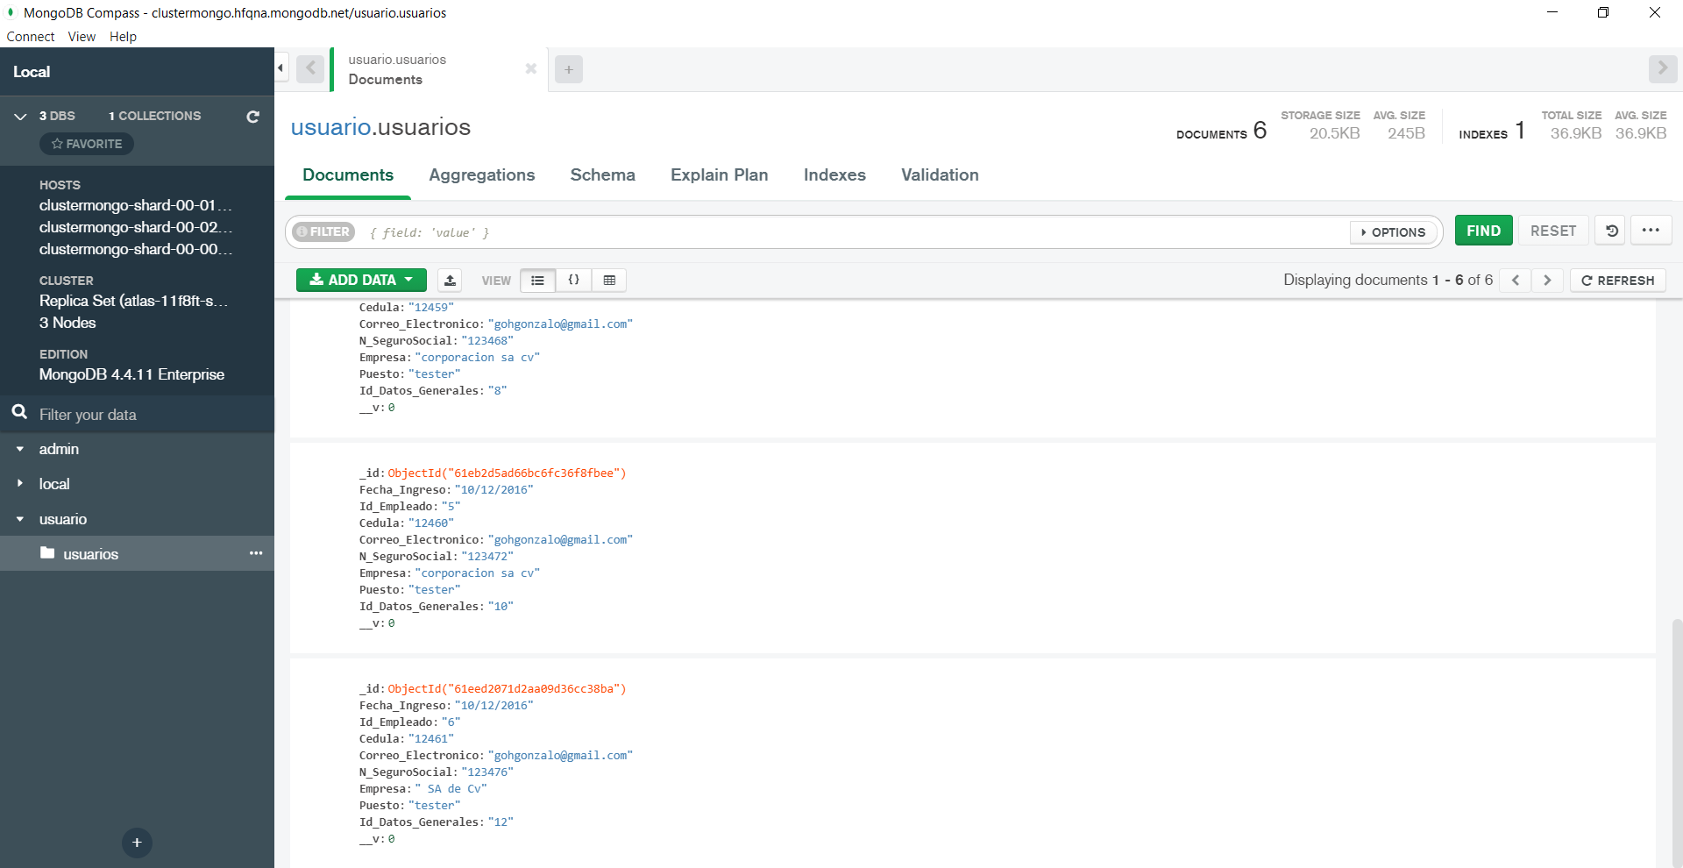

**CONCLUSION**

Al término de la creación del modulo podemos entender mas a fondo el por que del uso de las librerías en este tipo de proyectos, ya que gracia a ellos podemos trabajar de una forma mas eficaz al implementarlo a un proyecto, en este caso que usamos la librería XLXS para leer un archivo Excel.